

Especialización en Analítica de Datos
Gestión y Tecnología

Analítica descriptiva y correlacional de glosas en facturación para fortalecer la gestión administrativa y financiera de S.O Servicios Médicos Oftalmológicos en Bogotá.

Presentado por:
Jesús David Vitola Paternina
José Alberto Vitola Paternina
Elizabeth Álvarez Barrera

Bogotá, Cundinamarca noviembre de 2026

Especialización en Analítica de Datos
Gestión y Tecnología

Analítica descriptiva y correlacional de glosas en facturación para fortalecer la gestión administrativa y financiera de S.O Servicios Médicos Oftalmológicos en Bogotá.

Presentado por:
Jesús David Vitola Paternina
José Alberto Vitola Paternina
Elizabeth Álvarez Barrera

Bajo la dirección de:
Magíster en Ciencias Jesus Leon Leon
Doctor Juan Pablo Morales

Bogotá, Cundinamarca noviembre de 2026
Tabla de Contenido
Declaración de Originalidad y Autonomía 9
Declaración de Exoneración de Responsabilidad 10
Resumen y Palabras Clave 11
Abstract 12
1. Introducción 13
2. Planteamiento del Problema 16
2.1 Pregunta de Investigación 18
3. Objetivos 19
3.1 Objetivo General 194. Justificación del Proyecto 20
3.2 Objetivos Específicos 19

5. Alcance y Limitaciones del Proyecto Aplicado 22
5.1 Alcance 22
5.2 Limitaciones 23
6. Marco Referencial 25
6.1 Antecedentes 25
6.2 Marco Teórico 26
6.3 Marco Conceptual 27
6.4 Marco Contextual 28
6.5 Marco Legal 29
7. Metodología 31
7.1 Tipo de investigación 31
7.2 Diseño de investigación 31
7.3 Población y Muestra 31
7.4 Instrumentos de Recolección de Información 32
7.5 Validación de Instrumentos 32
7.5.1 Validez de Muestreo, Representatividad y Auditoría de Calidad 32
7.5.2 Validez de contenido por juicio de expertos (Coeficiente V de Aiken) 33
7.6 Fases Metodológicas 34
Fase 1 – Diagnóstica: modelado y limpieza de datos 34
Fase 2 – Descriptiva 36
Fase 3 – Correlacional 37
Fase 4 – Priorización del riesgo 37
Fase 5 – Visualización: desarrollo del Dashboard 38
Fase 6 – Cierre: lineamientos 38
7.7 Cronograma 39
7.8 Presupuesto 40
7.9 Plan de Trabajo 41
7.9.1 Equipo de Trabajo y Roles Generales 42
7.9.2 Actividades, responsables y tiempos por fase 42
7.9.3 Protocolo de Custodia y Manejo de los Datos 46
Ejecución del trabajo de campo: Aplicación rigurosa de los instrumentos de recolección de datos (encuestas, entrevistas, observación, etc.). 48
8. Recolección de Datos y Análisis Preliminar 51
8.1 Fuente y Procedimiento de Extracción 51
8.2 Gestión y Organización de los Datos 53
8.2.1 Diccionario de Datos 53
8.2.2 Bitácora de Calidad de Datos 53
8.2.3 Tratamiento de la Factura Atípica FE310107 55
8.2.4 Estructura Final del Conjunto de Datos 57
8.3 Consideraciones Éticas y Trazabilidad 57
8.4 Análisis Preliminar 60
8.4.1 Plan de Análisis Aplicado 60
8.4.2 Resultados Descriptivos 61
8.4.3 Asociación Entre el Servicio y la Tipología de la Glosa 69
8.5 Interpretación Preliminar de los Hallazgos 72
8.7 Conclusiones Parciales 74
Referencias Bibliográficas 75
Anexo 78
Anexo B 79
Anexo C 82
Anexo D 84
Índice de Tablas
Tabla 1 Roles generales del equipo de trabajo 42
Tabla 2 Actividades Fase 1 – Diagnóstica 43
Tabla 3 Actividades Fase 2 – Descriptiva 44
Tabla 4 Actividades Fase 3 – Correlacional 45
Tabla 5 Actividades Fase 4 – Priorización del riesgo 45
Tabla 6 Actividades Fase 5 – Visualización 46
Tabla 7 Actividades Fase 6 – Cierre 46
Tabla 8 Correspondencia entre las Variables de la Ficha y las Columnas de la Base 52
Tabla 9 Bitácora de Calidad de Datos: Registros Afectados por Regla 54
Tabla 10 Caracterización de la Factura FE 310107 56
Tabla 11 Valor Glosado según el Tratamiento de la Factura Atípica y de los Registros Repetidos 57
Tabla 12 Registro de Trazabilidad de los Archivos del Proyecto 59
Tabla 13 Distribución de las Glosas por Tipología 61
Tabla 14 Diez Códigos de Glosa más Frecuentes 63
Tabla 15 Diez Servicios (CUPS) con Mayor Número de Registros Glosados 65
Tabla 16 Servicios (CUPS) con Mayor Valor Glosado Depurado 67
Tabla 17 Intervalos del Proceso de Facturación y Glosa (Días Calendario) 69
Tabla 18 Resultados de las Pruebas de Asociación 70
Tabla 19 Combinaciones de Servicio y Tipología con Mayor Residuo Ajustado 71
Tabla 20 Diccionario de Datos de la Base Depurada 79
Tabla 21 Pasos de Depuración y Resultados 82
Tabla 22 Scripts del Proyecto 84
Índice de Figuras
Figura 1 Matriz de resultados filtro de expertos 34
Figura 2 Ruta Estratégica 39
Figura 3 Cronograma modelo Analítica Descriptiva 40
Figura 4 Presupuesto 41
Figura 5 Participación de cada Tipología en los Registros y en el Valor Glosado 62
Figura 6 Diez Servicios con Mayor Número de Registros Glosados 66
Figura 7 Facturas con Glosa según el Mes de Radicación 68
Figura 8 Distribución de la Tipología de la Glosa en los Diez Servicios más Frecuentes 72

Declaración de Originalidad y Autonomía
Declaramos bajo la gravedad del juramento, que hemos escrito el presente proyecto, en la propuesta de solución a una problemática en el campo de conocimientos del programa de Especialización en Analítica de Datos por nuestra propia cuenta y que, por lo tanto, su contenido es original.
Declaramos que hemos indicado clara y precisamente todas las fuentes directas e indirectas de información y que no ha sido entregado a ninguna otra institución con fines de calificación o publicación.



Jesús David Vitola Paternina

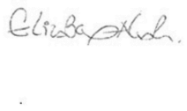
José Alberto Vitola Paternina

Elizabeth Álvarez Barrera

Firmado en Bogotá, Cundinamarca en noviembre de 2026

Declaración de Exoneración de Responsabilidad
Declaramos que la responsabilidad intelectual del presente trabajo es exclusivamente de sus autores. La Corporación Unificada Nacional de Educación Superior – CUN no se hace responsable de contenidos, opiniones o ideologías expresadas total o parcialmente en él.

Jesús David Vitola Paternina

José Alberto Vitola Paternina

Elizabeth Álvarez Barrera
Firmado en Bogotá, Cundinamarca noviembre de 2026

Resumen y Palabras Clave
Este proyecto aborda la gestión de glosas en la IPS S.O Servicios Médicos Oftalmológicos en Bogotá, problema que afecta el flujo de caja y genera reprocesos en el área de facturación debido a la falta de herramientas de análisis que permitan orientar controles preventivos antes de la radicación de facturas. El objetivo principal es analizar de forma descriptiva y correlacional los factores asociados a las glosas, para estructurar lineamientos basados en datos que fortalezcan la gestión administrativa y financiera institucional en el período 2025-2026.
Para lograrlo, se adoptó la metodología CRISP-DM con un enfoque cuantitativo de alcance descriptivo y correlacional. Se extrajo un censo total de 71.962 registros de glosas y devoluciones (4.140 facturas) con fechas de radicación entre septiembre de 2025 y julio de 2026; tras aislar como estrato independiente la factura atípica FE310107, el análisis principal se desarrolló sobre un subconjunto de 15.779 registros y 4.139 facturas, se depuraron y documentaron los datos, y se aplicaron análisis de frecuencia, valor y tiempos, además de pruebas de asociación entre el servicio y la tipología de la glosa.
Los resultados definitivos evidencian que tres causales (tarifas, soportes y facturación) concentraron aproximadamente el 92,6 % del impacto financiero (valor glosado depurado), siendo las glosas por soportes las de mayor peso con el 47,1 %, y que existe una asociación moderada y significativa entre el servicio (código CUPS) y la tipología de la glosa (V de Cramér = 0,224; p < 0,001). Se completó la priorización de las combinaciones de servicio y tipología de mayor riesgo mediante un índice, el cual se integró en un tablero de control en Power BI con alertas preventivas para facilitar la toma de decisiones. En conclusión, el proyecto pretende fortalecer el ciclo de ingresos de la institución, transitando de una auditoría correctiva a una gestión basada en datos que contribuya al recaudo y a la sostenibilidad financiera de la IPS frente a las entidades pagadoras.Palabras clave: Análisis correlacional, analítica descriptiva, CRISP-DM, facturación en salud, gestión de glosas.

Abstract
This project addresses the management of medical claim denials (glosas) at the "IPS S.O. Servicios Médicos Oftalmológicos" in Bogotá, a problem that impacts cash flow and leads to administrative rework in the billing department due to the lack of analytical tools to guide preventive controls prior to invoice submission. The primary objective is to analyze, descriptively and correlationally, the factors associated with these denials, in order to structure data-driven guidelines that strengthen the institution's administrative and financial management for the 2025-2026 period.
To achieve this, the CRISP-DM methodology was adopted with a quantitative, descriptive and correlational approach. A total of 71,962 denial and return records (4,140 invoices) submitted between September 2025 and July 2026 were extracted, cleaned and documented, and frequency, value and timing analyses were applied, together with association tests between service and denial type. Final results show that three causes (tariffs, supporting documents and billing) accounted for 92.6% of the financial impact (cleaned denied value), with denials for supporting documents having the greatest weight at 47.1%, and that there is a moderate, significant association between service (CUPS code) and denial type (Cramér's V = 0.224; p < 0.001). The project prioritized the service–denial type combinations with the highest risk through an index, which was integrated into a Power BI dashboard with preventive alerts to support decision-making. In conclusion, the project aims to strengthen the institution's revenue cycle, moving from corrective auditing to data-driven management that contributes to revenue collection and to the financial sustainability of the IPS with respect to paying entities.
Keywords: correlational analysis, CRISP-DM, data analytics, descriptive analytics, healthcare billing, medical claim management.

1. Introducción
El presente proyecto de investigación tiene el propósito de dar respuesta a una necesidad identificada en una institución prestadora de servicios de salud oftalmológicos en la ciudad de Bogotá, cuya operación se enmarca en el Sistema General de Seguridad Social en Salud definido por la Ley 100 de 1993. En dicho sistema, las IPS deben financiarse a partir de la venta de sus servicios a las Entidades Promotoras de Salud (EPS), lo que implica que su sostenibilidad financiera depende directamente de la eficiencia con la que se gestionan los procesos de facturación y recaudo. Con base en lo anterior, cualquier falla en dichos procesos compromete no solo el flujo de caja institucional, sino también la capacidad operativa de la entidad para cumplir con sus obligaciones (Marulanda-Restrepo et al., 2022).
Se evidencia en la IPS objeto de estudio un comportamiento recurrente de glosas y devoluciones en el proceso de facturación, situación que en muchos casos obedece a inconsistencias documentales, errores en la codificación de servicios o diferencias entre los valores facturados y los pactados contractualmente con las entidades responsables del pago. Así mismo, se presentan glosas asociadas a la ausencia o incompletitud de soportes clínicos que respalden los servicios cobrados, lo cual genera desgaste operativo, reprocesos administrativos y retrasos en el reconocimiento de ingresos (Pasichana-Ramos et al., 2025). Esta problemática se aborda después de recibida la notificación de la glosa por parte del pagador, sin que existan mecanismos que permitan anticipar el riesgo antes de la radicación de las cuentas.
La magnitud de esta problemática ha sido documentada en investigaciones sobre modelos de facturación en IPS colombianas, en las que se encontró que el 43 % de las facturas presentadas contienen algún tipo de inconsistencia susceptible de glosa, siendo los errores en soportes y en la liquidación de servicios las principales causas identificadas (González Jiménez & Novoa Vargas, 2023). Frente a este panorama, el Ministerio de Salud y Protección Social expidió la Resolución 2284 de 2023, mediante la cual se establece el Manual Único de Devoluciones, Glosas y Respuestas, con el objeto de estandarizar los procesos de facturación y reducir los motivos de objeción por parte de los pagadores. Sin embargo, dicha regulación no contempla herramientas de análisis previo que permitan a las IPS identificar los factores de riesgo asociados a la generación de glosas, por lo que la capacidad preventiva de las instituciones continúa siendo limitada.
Por lo anterior, la analítica de datos se presenta como una alternativa viable para fortalecer la gestión de glosas desde un enfoque preventivo. El análisis de registros históricos de glosas permite identificar patrones recurrentes en las objeciones recibidas, clasificar los servicios y establecer asociaciones entre sus características, de modo que los controles previos a la radicación se concentren donde el riesgo es mayor (Raghupathi & Raghupathi, 2014).
Investigaciones recientes han demostrado que la incorporación de modelos analíticos descriptivos y correlacionales en procesos administrativos del sector salud contribuye a reducir la carga de revisión manual, mejorar la precisión en la toma de decisiones y optimizar el uso de los recursos disponibles (Nwaimo et al., 2024). En este contexto, la analítica descriptiva y correlacional constituye un primer nivel de madurez analítica para instituciones que, como la IPS objeto de estudio, aún no cuentan con datos completos de facturación para anticipar el riesgo por factura.
Es entonces el objetivo del presente proyecto analizar de forma descriptiva y correlacional los factores asociados a las glosas en la facturación de S.O Servicios Médicos Oftalmológicos durante el período 2025-2026, con el propósito de estructurar lineamientos basados en datos que fortalezcan la gestión administrativa y financiera institucional. Para ello, se analizan los registros de glosas disponibles, se caracteriza su comportamiento, se identifican las asociaciones entre el servicio, la tipología y el valor de las objeciones, y se priorizan las combinaciones de mayor riesgo, buscando que sus resultados sean aplicables de manera práctica en el proceso de facturación de la institución.

2. Planteamiento del Problema
En S.O Servicios Médicos Oftalmológicos, institución especializada en la prestación de servicios de salud visual en Bogotá, se ha identificado un comportamiento sistemático y recurrente de glosas en el proceso de facturación a las entidades responsables del pago. Con base en el análisis estructurado de las glosas registradas entre septiembre de 2025 y julio de 2026, que comprendió 4.139 facturas con al menos una objeción parcial o total, se evidenció que tres causales concentraron aproximadamente el 92,6 % del mayor impacto financiero (valor glosado depurado): soportes (47,1 %), tarifas (28,2 %) y facturación (17,2 %). Esta situación es coherente con lo señalado por Oviedo Salcedo y Leuro Martínez (2010), citados en González Jiménez y Novoa Vargas (2023), quienes identificaron que existe un aumento de glosas y devoluciones injustificadas que adolecen en muchos casos de conocimientos claros o parten de interpretaciones erróneas de la norma, patrón que se replica en diferentes tipos de IPS del sistema colombiano (Benítez Arango et al., 2023).
El proceso de gestión de glosas en la institución se desarrolla de manera reactiva; es decir, las acciones correctivas se inician únicamente después de recibida la notificación de la no conformidad por parte del pagador, sin que existan herramientas de revisión previa que permitan detectar inconsistencias antes de la radicación de las cuentas. Esta dinámica genera, como lo describen González Jiménez y Novoa Vargas (2023), un desgaste general administrativo y operativo derivado de las objeciones recibidas, situación que se traduce en incremento de los tiempos de respuesta establecidos en el marco normativo y, en consecuencia, en retrasos en el reconocimiento de ingresos que afectan directamente el flujo de caja institucional. La ausencia de auditoría previa de cuentas y la falta de procesos estandarizados han sido identificadas como las principales causas de este modelo de trabajo correctivo en IPS colombianas (González Jiménez & Novoa Vargas, 2023).
La magnitud económica del problema es considerable. Estudios realizados en instituciones hospitalarias del país han documentado que las glosas pueden representar hasta el 30 % del valor de la facturación en los servicios de salud, generando déficits que ubican a las IPS en categorías de alto y medio riesgo financiero (Pasichana-Ramos et al., 2025). En el caso particular de S.O Servicios Médicos Oftalmológicos, la recurrencia de objeciones ha implicado la asignación adicional de recursos humanos para la gestión de respuestas, la ampliación de los tiempos de conciliación con los pagadores y ajustes documentales que, en conjunto, representan sobrecostos operativos no contemplados en la planeación financiera de la institución.
La situación descrita se ve agravada por la ausencia de un análisis estructurado que permita identificar los factores asociados a las glosas, priorizar variables críticas en el proceso de facturación y orientar controles previos a la radicación de las cuentas. Esta limitación restringe la capacidad institucional para implementar estrategias preventivas y reduce las posibilidades de intervención oportuna sobre las causales más frecuentes. Estudios descriptivos y retrospectivos realizados en IPS de diferente nivel de complejidad en Colombia han encontrado que las instituciones que carecen de modelos de gestión analítica presentan mayores tasas de recurrencia en las mismas causales de objeción a lo largo del tiempo (Lusiany-Osorio et al., 2022).
De mantenerse el enfoque reactivo en la gestión de glosas sin la incorporación de herramientas de análisis preventivo, es previsible que la institución continúe enfrentando retrasos en el reconocimiento de ingresos, incremento en los costos operativos asociados a reprocesos y presiones sostenidas sobre el flujo de caja. Estas consecuencias tienen un efecto acumulativo que puede comprometer la planeación financiera y la capacidad de respuesta ante obligaciones contractuales y laborales (Berrocal Narváez, 2025). Al respecto, González Jiménez y Novoa Vargas (2023) identificaron que las principales consecuencias de un modelo de facturación con control deficiente comprenden objeciones recurrentes, sobrecostos operativos, flujo lento de caja, alta cartera pendiente de cobro y disminución de la rentabilidad, consecuencias que describen con precisión la trayectoria probable de la institución si no se interviene oportunamente.
En este sentido, la analítica de datos ofrece una oportunidad concreta de transformar el modelo de gestión. El análisis del comportamiento histórico de las glosas, combinado con técnicas de análisis correlacional, permite identificar los servicios, las causales y los períodos de mayor concentración del riesgo, y orientar controles preventivos antes de la radicación, reduciendo así la incidencia de objeciones y fortaleciendo el control interno del proceso (Raghupathi & Raghupathi, 2014).

2.1 Pregunta de Investigación
Con base en lo anterior, surge la siguiente pregunta de investigación: ¿Cómo analizar de forma descriptiva y correlacional los factores asociados a las glosas en la facturación de S.O Servicios Médicos Oftalmológicos, con el propósito de estructurar lineamientos basados en datos que fortalezcan la gestión administrativa y financiera institucional durante el período 2025-2026?

3. Objetivos

3.1 Objetivo General
Analizar de forma descriptiva y correlacional los factores asociados a las glosas en la facturación de S.O Servicios Médicos Oftalmológicos, para estructurar lineamientos basados en datos que fortalezcan la gestión administrativa y financiera institucional en el período 2025-2026.

3.2 Objetivos Específicos
- Consolidar una base de datos relacional integrada y estandarizada a partir de los registros históricos de facturación y glosas de S.O Servicios Médicos Oftalmológicos.
- Caracterizar el comportamiento temporal, los ciclos de radicación y los patrones de distribución de las glosas en S.O Servicios Médicos Oftalmológicos, según tipología, código CUPS y valor.
- Contrastar la asociación entre el servicio (código CUPS), la tipología y el valor de las glosas mediante pruebas estadísticas de independencia y medidas de fuerza de asociación.

- Priorizar las combinaciones de servicio (código CUPS) y tipología de glosa con mayor frecuencia y valor glosado, mediante un índice de riesgo, como base de los lineamientos preventivos.

Cada objetivo específico se corresponde con una fase analítica del plan de trabajo (Fases 1 a 4), de modo que al cierre del proyecto se formulará una conclusión por cada objetivo. El tablero de control (Fase 5) y los lineamientos estratégicos (Fase 6) se conciben como entregables del proyecto y no como objetivos de investigación.

4. Justificación del Proyecto
Desde la perspectiva de la analítica de datos aplicada a la salud, la caracterización descriptiva y el análisis correlacional de registros administrativos constituyen herramientas fundamentales para la transformación de datos operativos en conocimiento útil para la toma de decisiones (Raghupathi & Raghupathi, 2014). En el ámbito de la facturación en instituciones prestadoras de servicios de salud en Colombia, la evaluación cuantitativa de las no conformidades permite identificar patrones de recurrencia y concentraciones de riesgo financiero antes de la radicación final de las cuentas. El presente proyecto integra un enfoque analítico descriptivo e inferencial categórico que permite transitar desde el diagnóstico masivo de glosas hacia la priorización preventiva de servicios críticos, fortaleciendo el control interno y la sostenibilidad del flujo de caja institucional , lo que constituye una línea de evolución para instituciones que, como la IPS objeto de estudio, avanzan primero en la caracterización de sus datos. En el ámbito específico de la facturación hospitalaria en IPS colombianas de carácter especializado, la aplicación de estas herramientas es aún incipiente, lo que hace que el presente proyecto representa un aporte conceptual y aplicado relevante para el campo.
El proyecto integra dos enfoques complementarios: el análisis exploratorio de datos, que permite describir y caracterizar el comportamiento histórico de las glosas, y el análisis correlacional, que permite identificar asociaciones entre el servicio, la tipología y el valor de las objeciones y transitar de la descripción a la priorización del riesgo. Esta combinación metodológica resulta pertinente dado que la gestión de glosas involucra variables de naturaleza tanto administrativa como clínica, cuya interacción puede explorarse de manera más completa mediante pruebas de asociación que mediante conteos univariados tradicionales. La utilización de herramientas de inteligencia de negocios como Power BI facilita además la integración de los hallazgos en un entorno de visualización estratégica, permitiendo que los resultados sean accesibles para perfiles no especializados en análisis de datos dentro de la institución.
Desde el punto de vista práctico, el análisis permitirá a S.O Servicios Médicos Oftalmológicos identificar los servicios, las causales y los períodos con mayor concentración de glosas y de valor glosado. Con base en esa información, el área de facturación podrá priorizar la revisión previa de las combinaciones de servicio y tipología de mayor riesgo, corregir inconsistencias de manera preventiva y fortalecer los controles internos del proceso. Esto puede traducirse en una reducción de reprocesos, una mejora en los tiempos de recaudo y un impacto positivo sobre el flujo de caja institucional, aspectos que han sido identificados como prioritarios en la gestión financiera de IPS del sistema colombiano (Berrocal Narváez, 2025).
Finalmente, desde la perspectiva económica, al focalizar la revisión preventiva en las combinaciones de mayor riesgo y reducir la tasa de objeciones sobre las facturas radicadas, la institución podrá disminuir los retrasos en el reconocimiento de ingresos, optimizar la asignación de recursos humanos destinados a la gestión de respuestas y fortalecer su posición financiera frente a las entidades responsables del pago. En un entorno en que las glosas pueden representar hasta el 30 % del valor facturado en algunas IPS del sistema colombiano (Pasichana-Ramos et al., 2025), la implementación de un esquema preventivo de gestión basado en datos representa un beneficio económico concreto y medible para la institución, contribuyendo directamente a su sostenibilidad financiera en el mediano y largo plazo.

5. Alcance y Limitaciones del Proyecto Aplicado

5.1 Alcance
El presente proyecto de investigación se basa en un análisis descriptivo y correlacional de las glosas para el fortalecimiento del proceso de facturación en la IPS S.O Servicios Médicos Oftalmológicos. En este proyecto, los factores asociados a las glosas se entienden como las características de los servicios y de las glosas registradas (servicio, tipología, valor y tiempos de radicación) que presentan asociación estadística entre sí. El alcance comprende los siguientes componentes:
- Análisis histórico: Se realizó un análisis descriptivo del comportamiento de las glosas registradas en la facturación de S.O Servicios Médicos Oftalmológicos, identificando su frecuencia, tipología, valor y distribución temporal por variables relevantes como tipo de servicio y causal de objeción.
- Población y Temporalidad: Se analizó la totalidad de los registros de glosas y devoluciones extraídos del sistema de la IPS (71.962 registros en un censo total de 4.140 facturas; el análisis estadístico y descriptivo principal se estructuró sobre 15.779 registros y 4.139 facturas tras aislar la factura atípica FE310107) con fechas de radicación entre el 17 de septiembre de 2025 y el 8 de julio de 2026. La base no incluye facturas radicadas sin glosa.
- Componente Correlacional y de Priorización: Se contempla la aplicación de pruebas estadísticas de asociación entre el servicio (código CUPS), la tipología y el valor de las glosas, y la construcción de un índice de riesgo que priorice las combinaciones de servicio y tipología con mayor frecuencia y valor glosado. El alcance corresponde al análisis de las glosas registradas y no incluye la estimación de la probabilidad de que una factura sea glosada, dado que la base disponible no contiene las facturas radicadas completas.
- Visualización de datos Dashboard: Se desarrollará y publicará la versión final de un tablero de control en Power BI que permita visualizar los indicadores críticos del análisis descriptivo y correlacional y emitir alertas preventivas por combinación de código CUPS y tipología de glosa . Este dashboard constituye un entregable académico y no implica integración tecnológica con los sistemas de facturación de la IPS.

Entregable estratégico: El proyecto finalizará con la entrega del análisis documentado y una guía de lineamientos basados en los hallazgos para fortalecer la gestión administrativa y financiera.

5.2 Limitaciones
Se identifican las siguientes restricciones que delimitan el marco de acción de la investigación:
- Dependencia de la fuente: El éxito del análisis está supeditado a la calidad y veracidad de los registros históricos de la IPS.
- Alcance Geográfico: Los hallazgos son específicos para la operación de la IPS en Bogotá y no pretenden ser generalizables a otras regiones sin previa validación.
- Subjetividad en la Auditoría Externa: Los patrones identificados se basan en datos históricos de glosas. No obstante, existe un componente de variabilidad derivado de las glosas injustificadas por parte de las Entidades Promotoras de Salud (EPS). Estas objeciones, que surgen de interpretaciones subjetivas de los auditores o políticas internas no declaradas de las pagadoras, pueden ocurrir incluso cuando la factura cumple con todos los requisitos legales y técnicos, lo cual representa una variabilidad fuera del alcance del análisis.
- Nivel de experiencia del equipo investigador: El equipo cuenta con conocimientos en proceso de formación en analítica de datos. Por ello, se priorizaron pruebas estadísticas ampliamente documentadas, como la prueba chi-cuadrado, la V de Cramér y la prueba de Kruskal-Wallis, que permiten sustentar los resultados con claridad sin requerir experticia avanzada.
- Alcance del análisis correlacional: Los resultados describen asociaciones entre variables en las glosas registradas, no implican causalidad y son orientativos para la toma de decisiones; no reemplazan los procesos de auditoría interna de la institución. Su extensión a períodos futuros estará sujeta a la actualización periódica del análisis con nuevos datos.
- Cobertura de la base: La extracción contiene únicamente facturas con glosa o devolución (4.140 facturas). Sin las facturas radicadas completas no es posible estimar tasas de glosa ni la probabilidad de que una factura sea glosada, razón por la cual el proyecto se limita a un enfoque descriptivo y correlacional.
- Consistencia del valor facturado: El valor total de la factura no resultó consistente con el valor glosado depurado en el 62,3 % de las facturas, por lo que no se calcularon porcentajes de glosa sobre lo facturado.
- Factura atípica: La factura FE310107 concentra el 78,07 % de los registros y presenta un valor glosado global ($2.097.301.043) asignado a una sola fila con valor de factura igual a cero; se analizó como estrato independiente.
Imputación de fechas: La fecha de atención se imputó en el 9,19 % de los registros de la base completa (41,93 % de la base de análisis); los intervalos de tiempo se calcularon solo con fechas originales.

6. Marco Referencial

6.1 Antecedentes
González Jiménez y Novoa Vargas (2023) estudiaron la problemática de facturación en una IPS colombiana de servicios domiciliarios y concluyeron que la estructura del proceso de cobro requería ajustarse para sostener un flujo de cartera continuo y normativamente respaldado (p. 11). Los autores identificaron que la operación se ejecutaba de manera fragmentada y sin revisión interna, lo que derivaba en imprecisiones en la liquidación. Su propuesta apuntaba a articular el componente asistencial con el administrativo antes del envío de las cuentas.
En el ámbito de la caracterización institucional, Benítez Arango et al. (2023) realizaron un estudio descriptivo cuantitativo sobre las glosas presentadas en la E.S.E Hospital San Juan de Dios de Santa Fe de Antioquia durante el período 2020-2022. Su estudio buscaba identificar el valor facturado y glosado por las entidades responsables de pago, la distribución por concepto general, régimen y modalidad de contratación (p. 1). Sus hallazgos mostraron que las glosas por soportes y por pertinencia concentraban la mayor proporción de las objeciones, y la falta de un modelo preventivo limitaba la capacidad de intervención oportuna de la institución.
Lusiany-Osorio et al. (2022) diseñaron un plan de mejoramiento para reducir el porcentaje de glosas en una IPS en Bogotá. Su punto de partida fue reconocer que las no conformidades en el cobro de servicios representan un riesgo directo para la estabilidad económica y operativa de las IPS, en tanto condicionan la relación de pago entre las entidades administradoras y los prestadores, afectando el recaudo oportuno (p. 1). Mediante la metodología AMFE aplicada al ciclo de facturación del año 2021, determinaron que los principales factores de fallo correspondían a deficiencias en los soportes clínicos, escasa difusión de los términos contractuales y carencia de revisión concurrente antes de la radicación.
A nivel internacional, Johnson et al. (2023) desarrollaron un modelo de inteligencia artificial responsable para predecir y prevenir el rechazo de reclamaciones. Los autores documentaron que aproximadamente el 14 % de las reclamaciones en seguros de salud estadounidenses son rechazadas, lo que genera pérdidas hospitalarias cercanas a los 262 mil millones de dólares anuales (p. 2179). Su modelo basado en AdaBoost alcanzó un AUC de 0,83, demostrando que anticipar el riesgo de rechazo antes de la radicación es técnicamente viable, línea de trabajo que podrá retomarse cuando se disponga de datos completos de facturación.

6.2 Marco Teórico
Desde la perspectiva financiera, Gapenski y Pink (2015) sostienen que la eficiencia en el ciclo de ingresos de las empresas prestadoras es condición estructural para su sostenibilidad, dado que los recursos operativos dependen directamente de la capacidad para facturar y recaudar correctamente. Las glosas representan una falla sistémica que interrumpe el ciclo de ingresos y genera reprocesos que no agregan valor al proceso asistencial.
Desde la perspectiva de la analítica de datos, Raghupathi y Raghupathi (2014) sostienen que la analítica aplicada a grandes volúmenes de datos en salud constituye un campo en expansión, con potencial para generar información de valor que mejore los resultados clínicos y administrativos al tiempo que reduce costos (párr. 2). Su trabajo distingue entre analítica descriptiva, orientada a identificar patrones y tendencias en datos históricos, y analítica predictiva, que estima la probabilidad de ocurrencia de eventos futuros mediante modelos estadísticos y algoritmos de aprendizaje automático. Esta distinción es fundamental ya que se busca primero caracterizar el comportamiento histórico de las glosas y luego anticipar su ocurrencia antes de la radicación.

En el desarrollo de este proyecto, la analítica cuantitativa se enfoca en dos pilares fundamentales: la analítica descriptiva de frecuencias e indicadores financieros, y el análisis correlacional mediante pruebas de independencia no paramétricas (χ² de Pearson y V de Cramér). De acuerdo con Agresti (2013), el análisis de datos categóricos cruzados resulta idóneo cuando se busca contrastar si la presencia de una categoría específica de servicio condiciona la tipología de objeción emitida por la entidad pagadora. Este soporte analítico fundamenta la construcción de un índice de riesgo ponderado que permite estratificar la criticidad operativa sin requerir estimaciones probabilísticas sobre universos no observados

6.3 Marco Conceptual
Glosa: de acuerdo con la Resolución 3047 de 2008 del Ministerio de Salud y Protección Social, una glosa se define como una no conformidad identificada por el pagador durante la revisión de la cuenta, que afecta parcial o totalmente el valor cobrado y que debe ser atendida por el prestador (art. 14). Las glosas se clasifican según su causal en: facturación, tarifas, soportes, autorización, cobertura y pertinencia.
Analítica descriptiva: según Raghupathi y Raghupathi (2014), la analítica descriptiva facilita la identificación de asociaciones, patrones y tendencias presentes en los datos históricos (párr. 3), con el propósito de caracterizar el comportamiento histórico de un fenómeno. En este proyecto, se aplica para identificar la frecuencia, tipología y distribución de las glosas registradas en la facturación de la IPS.
Análisis correlacional: conjunto de técnicas estadísticas orientadas a establecer si dos o más variables se relacionan y con qué intensidad, sin implicar causalidad (Agresti, 2013). En este proyecto se aplica para explorar la asociación entre el servicio (código CUPS), la tipología y el valor de las glosas registradas.
Índice de riesgo de glosa: indicador compuesto que combina la frecuencia y el valor glosado de cada combinación de servicio y tipología, para ordenarlas según su prioridad de control preventivo. En este proyecto se construye a partir de las glosas registradas y no estima probabilidades de ocurrencia.
Dashboard o tablero de control: herramienta de visualización que consolida indicadores clave en una interfaz interactiva, permitiendo el monitoreo de variables críticas del proceso y la emisión de alertas preventivas.

6.4 Marco Contextual
S.O Servicios Médicos Oftalmológicos es una institución prestadora de servicios de salud especializada en oftalmología. Su operación se enmarca en el Sistema General de Seguridad Social en Salud, definido por la Ley 100 de 1993, sistema que como señalan Melo-Becerra et al. (2023) estableció un modelo de salud basado en el aseguramiento, similar al de Países Bajos, Alemania e Israel, que buscaba universalizar la cobertura del seguro de salud (p. 5). En este modelo, las IPS actúan como prestadoras de servicios a las EPS mediante contratos que fijan condiciones tarifarias y requisitos documentales de facturación.
El sector oftalmológico en Colombia atiende una demanda creciente de servicios de salud visual, incluyendo consultas de optometría y oftalmología, procedimientos quirúrgicos y suministro de ayudas ópticas. Estos servicios se facturan bajo códigos del sistema CUPS, cuya correcta codificación es requisito para evitar glosas por facturación y por soportes.
La institución atiende usuarios de diferentes regímenes y mantiene contratos activos con varias EPS, lo que implica que el proceso de facturación debe ajustarse a los requisitos específicos de cada pagador. Melo-Becerra et al. (2023) señalaron que la cartera de las IPS colombianas puede representar entre el 17,5 % y el 59,8 % del total de las ventas facturadas (p. 15), cifras que evidencian el peso financiero de los retrasos en el reconocimiento de ingresos. Esto constituye un factor de riesgo adicional en la institución, dado que las causales de glosa varían según el pagador y el tipo de contrato.

6.5 Marco Legal
El presente proyecto se desarrolla en el marco de las siguientes normas que regulan la facturación, las glosas y el tratamiento de datos en el Sistema General de Seguridad Social en Salud de Colombia:
Ley 100 de 1993. Crea el SGSSS y define el modelo de aseguramiento en el que las EPS contratan con las IPS la prestación de servicios. Establece la autonomía administrativa y financiera de las IPS, condicionando su sostenibilidad a la eficiencia en la gestión de sus ingresos.
Ley 1122 de 2007. Introduce ajustes al SGSSS. En su artículo 13 establece que los pagadores deben realizar un pago anticipado mínimo del 50 % del valor de la factura dentro de los cinco días posteriores a su presentación, y el saldo dentro de los 30 días hábiles siguientes, siempre que no haya glosas.
Ley 1438 de 2011. Define en su artículo 57 los plazos del proceso de glosas: 20 días hábiles para que las EPS formulen glosas, 15 días para que las IPS respondan, y 10 días para que la EPS decida si levanta o mantiene las objeciones.
Decreto 4747 de 2007 y Resolución 3047 de 2008. Desarrollan la regulación de las relaciones entre prestadores y pagadores. La Resolución 3047 establece el Manual Único de Glosas, Devoluciones y Respuestas y define que las causales de glosa son taxativas, de manera que las entidades responsables del pago no podrán crear nuevas causas de glosa o de devolución (art. 14).
Resolución 2284 de 2023. Actualiza el Manual Único de Devoluciones, Glosas y Respuestas, estandariza los soportes de cobro de la factura de venta en salud e introduce el RIPS como soporte obligatorio de la facturación electrónica. Representa el marco normativo vigente que rige el proceso de facturación de S.O Servicios Médicos Oftalmológicos.
Ley 1581 de 2012 y Decreto 1377 de 2013. Regulan la protección de datos personales en Colombia. Aplicables al tratamiento de los registros de facturación y glosas utilizados para el análisis, los cuales deben ser anonimizados o tratados conforme a las autorizaciones correspondientes.

7. Metodología
El desarrollo del proyecto se fundamenta en la metodología CRISP-DM (Proceso Estándar de la Industria para la Minería de Datos), la cual proporciona un marco estructurado y una ruta clara: desde entender a fondo los problemas de facturación de la clínica hasta presentar los hallazgos en una herramienta de control preventivo. La investigación adopta un enfoque cuantitativo de alcance descriptivo y correlacional, basado en datos numéricos y categóricos, garantizando que el resultado final sea una solución práctica para orientar la prevención de glosas. En línea con Hernández-Sampieri (2018), este enfoque se sustenta en la medición numérica y el análisis estadístico para contrastar hipótesis a partir de datos observables, lo que resulta coherente con el propósito del proyecto de identificar asociaciones estadísticamente significativas (α = 0,05) entre las características de las glosas.

7.1 Tipo de investigación
De acuerdo con los objetivos planteados, la investigación combina un alcance descriptivo y correlacional. Es descriptiva en cuanto busca caracterizar la frecuencia, tipología, valor y distribución temporal de las glosas registradas en la facturación de S.O Servicios Médicos Oftalmológicos; y es correlacional en cuanto examina la asociación estadística entre el servicio (código CUPS), la tipología y el valor de las glosas, sin establecer relaciones de causalidad (Hernández-Sampieri & Mendoza, 2018).

7.2 Diseño de investigación
El diseño es no experimental, dado que no se manipulan variables, sino que se observan y analizan tal como ocurren en los registros históricos de facturación de S.O Servicios Médicos Oftalmológicos.

7.3 Población y Muestra
Se definió un enfoque censal que abarca la totalidad de los registros de glosas y devoluciones disponibles (N = 71.962 registros, correspondientes a 4.140 facturas de la sede Bogotá con fechas de radicación entre el 17 de septiembre de 2025 y el 8 de julio de 2026). Al tratarse de un censo y no de un muestreo probabilístico, se elimina el error muestral y el análisis se realiza sobre todas las glosas registradas en el período. Dado que la base no incluye facturas radicadas sin glosa, el censo es representativo de las glosas ocurridas y no del total de la facturación. Por esta razón, no se calcula tamaño muestral ni margen de error.

7.4 Instrumentos de Recolección de Información
El instrumento utilizado corresponde a una Ficha Estructurada de Extracción de Datos Operativos y Financieros, que sistematiza la información del sistema de la IPS S.O Servicios Médicos Oftalmológicos. Esta ficha integra 14 variables administrativas, financieras y de servicio nativas de la extracción original, entre ellas: fecha y hora de radicación, número de radicación, NIT del prestador, razón social, número de factura, valor total de la factura, número de glosa o devolución, fecha y hora de la glosa, código del servicio (CUPS), fecha de atención, código de la glosa o devolución, valor de la glosa o devolución, descripción o nota aclaratoria, y nombre del servicio. Durante el procesamiento de los datos, mediante Python se imputaron y completaron los valores faltantes en la variable 'nombre del servicio' asociada al código CUPS, consolidando la base en sus 14 columnas. La ficha no incluye variables de entidad pagadora ni de tipo de contrato.

7.5 Validación de Instrumentos
Al tratarse de una investigación cuantitativa aplicada sobre datos secundarios, la validación del instrumento se ejecutó mediante un protocolo de dos componentes: la validez de muestreo y calidad de los datos, y la validez de contenido por juicio de expertos.

7.5.1 Validez de Muestreo, Representatividad y Auditoría de Calidad
La robustez técnica del instrumento se evaluó directamente sobre la matriz del dataset primario:
- Estrategia censal (sin sesgo de muestreo): se definió un enfoque censal que abarca la totalidad de los registros de glosas y devoluciones disponibles (N = 71.962 observaciones; 4.140 facturas), lo cual elimina el error muestral y permite que las pruebas de asociación se apliquen sobre todos los registros del período.
Auditoría de completitud y consistencia: se verificó la estabilidad de la matriz de recolección, alcanzando sobre la base completa una tasa de completitud superior al 90 % en variables críticas como fecha de atención (90,81 %) y código de servicio (99,21 %), y sin eliminación de registros por valores nulos, lo que garantiza que la estructura de captura es técnicamente sólida y no presenta pérdidas masivas de información.

7.5.2 Validez de contenido por juicio de expertos (Coeficiente V de Aiken)
Para certificar que las 13 variables operativas y financieras que componen la ficha son técnicamente pertinentes y suficientes para caracterizar el riesgo de glosa bajo la Resolución 2284 de 2023 del Ministerio de Salud, el instrumento fue sometido a la evaluación de un panel de 3 expertos (gerente técnico, gerente financiero y coordinador de facturación).
Los evaluadores calificaron cada variable en una escala Likert de 1 a 5 según su pertinencia, relevancia y claridad. Para el cálculo de la validez de contenido se aplicó la fórmula del Coeficiente V de Aiken: V = S / N(c-1), donde N = 3 (número de jueces), c = 5 (categorías de la escala Likert) y S = suma de las puntuaciones recibidas menos el valor mínimo posible.
Se optó por el Coeficiente V de Aiken, aplicable con un panel reducido de expertos (N = 3), en lugar del Coeficiente Kappa de Cohen, que exige la comparación entre pares de evaluadores y resulta más pertinente para estudios de concordancia interobservador que para la validación de contenido de un instrumento con un panel de jueces.
Figura 1
Matriz de resultados filtro de expertos
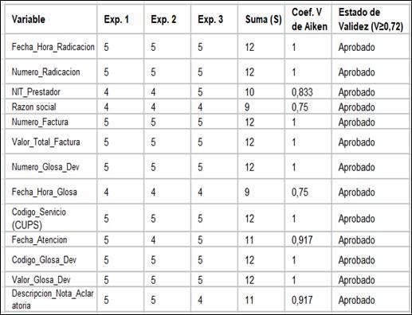
Nota. Panel de 3 expertos (gerente técnico, gerente financiero, coordinador de facturación). Elaboración propia.
El instrumento obtuvo un promedio general de V = 0,936, superando de manera concluyente el umbral normativo exigido (V ≥ 0,72).

7.6 Fases Metodológicas
Enfoque cuantitativo de alcance descriptivo y correlacional. Las siguientes fases constituyen el plan de análisis de la información y desarrollan de manera secuencial el enfoque CRISP-DM adoptado para el proyecto.

Fase 1 – Diagnóstica: modelado y limpieza de datos
En esta etapa se identificaron las variables y se estructuraron, describieron y transformaron los datos para dejarlos como una tabla estructurada, teniendo en cuenta las siguientes consideraciones:
- Manejo de valores nulos: la variable código de servicio presentó 569 nulos (0,79 %), porcentaje bajo que se imputó mediante la moda categórica de servicio (procedimiento CUPS más frecuente). Por su parte, la variable fecha de atención presentó 6.616 datos vacíos (9,19 %); al ser una variable temporal crítica no se imputó por moda, para evitar sesgos en las ventanas de tiempo, y en su lugar se aplicó imputación por arrastre temporal (forward fill) basada en la fecha de radicación.
- Se identificó que algunos datos de fecha de atención, fecha de glosa y fecha de radicación se encontraban almacenados como cadena de texto , por lo que se sometieron a un proceso de estructuración técnica.
- Valores errados: se validaron los casos en los que el valor de la glosa supera el valor facturado, dado que esto distorsionaría los cálculos de valor. Se identificó un único caso, correspondiente a la factura FE310107, con un valor glosado global de $2.097.301.043 y valor de factura igual a cero. Además, el valor total de la factura no resultó consistente con la suma del valor glosado depurado en el 62,3 % de las facturas, por lo que no se utilizó para calcular porcentajes de glosa sobre lo facturado.
- En la data se identificaron facturas con el mismo número de factura y número de glosa, pero con múltiples observaciones, debido a diferentes motivos o códigos de objeción. Dado que no corresponden a duplicidad por error de digitación sino a una estructura multicausal por ítem de servicio, se marcaron mediante variables indicadoras (filas totalmente repetidas e ítems repetidos) y no se eliminaron. El valor glosado se reporta en su medida bruta y en una medida depurada que excluye los ítems repetidos, para no sumar reiteraciones de una misma glosa.
- En la variable valor glosa se verificó que los datos estuvieran en formato numérico (float64) y sin valores vacíos, verificación necesaria para realizar operaciones matemáticas y calcular las medidas de asociación.
- las variables NIT 800233471 y razón social SO Servicios Médicos Oftalmológicos presentaron un único valor idéntico en la totalidad de los 71.962 registros, por lo que se excluyeron, no aportan información al análisis y solo generan ruido.
- En la columna descripción nota aclaratoria las respuestas cualitativas y notas explicativas escritas por los auditores presentan heterogeneidad: mezcla de mayúsculas y minúsculas, tildes, espacios dobles y caracteres de puntuación irregulares. Se aplicó una rutina de estandarización de texto (conversión a minúsculas, eliminación de tildes y caracteres no alfanuméricos) previa al análisis. Esto evita que el análisis interprete frases idénticas como diferentes (por ejemplo, tratar "Falta autorización" y "FALTA AUTORIZACIÓN" como dos razones distintas).
- Bitácora de calidad de datos: se documentó el porcentaje de registros afectados por cada regla de depuración. En la base completa se imputaron 6.616 de los 71.962 registros (9,19 %): 569 por código de servicio (0,79 %), todos incluidos entre los 6.616 registros con fecha de atención imputada. No se excluyó ningún registro por presencia de nulos ni por duplicados, y las dos variables sin varianza se eliminaron como columnas, de modo que la proporción de registros imputados (9,19 %) se mantuvo por debajo del umbral máximo del 15 % establecido. La separación de la factura atípica FE310107 (56.183 registros; 78,07 % de la base, pero una de 4.140 facturas) se reporta de forma explícita y no implicó eliminación de datos.
- Factura atípica: la factura FE310107 presentó 56.183 registros, todos con el código FA1605, 11.395 usuarios distintos y un valor glosado global de $2.097.301.043 asignado a una sola fila con valor de factura igual a cero. Se conservó en la base completa, se marcó con la variable factura_atipica y se analizó como estrato independiente; el análisis principal se realizó sobre las 4.139 facturas restantes (15.779 registros).
Anonimización: la nota aclaratoria incluía documentos de identidad de usuarios en 59.317 registros (1.560 facturas). Se sustituyeron por un marcador mediante expresión regular y se verificó que no quedaran coincidencias residuales, en cumplimiento de la Ley 1581 de 2012.

Fase 2 – Descriptiva
En esta etapa se analizó el tipo de glosas generadas por parte del pagador para entender el comportamiento histórico. A partir del campo Código Glosa Dev, se asignó la tipología según el prefijo del código (tarifas, soportes, facturación, autorización, devolución y calidad) y se agruparon en las categorías del proyecto: valor (tarifas), soporte, facturación y administrativa (autorización, devolución y calidad). Se identificaron la frecuencia relativa, el valor glosado depurado y la concentración del riesgo en cada categoría, así como su comportamiento mensual y los intervalos entre la atención, la radicación y la glosa.

Fase 3 – Correlacional
Esta etapa se centró en descubrir la relación entre las variables del servicio y de la glosa. Mediante la prueba chi-cuadrado de independencia, la V de Cramér, los residuos estandarizados ajustados y la prueba de Kruskal-Wallis, se evaluó la asociación entre el código CUPS, la tipología y el valor de las glosas, con el propósito de aislar las combinaciones de mayor relevancia para el control preventivo y de focalizar el índice de riesgo en los patrones que realmente generan pérdidas financieras para S.O Servicios Médicos Oftalmológicos. El análisis por entidad pagadora y tipo de contrato se incorporará cuando se disponga de ambas variables.

Fase 4 – Priorización del riesgo
El componente técnico central de esta fase consistirá en construir una Matriz de Priorización de Riesgo Financiero por combinación de servicio (código CUPS) y tipología, que permita priorizar dónde concentrar el control preventivo. Se utilizará el historial de glosas de S.O Servicios Médicos Oftalmológicos como base de conocimiento. Para cada combinación se calculará la frecuencia y el valor glosado depurado. La priorización se realizará mediante la definición de umbrales financieros absolutos aplicados sobre el Valor Depurado Real, estableciendo rangos de criticidad (Riesgo Alto, Medio y Bajo) calibrados según la distribución monetaria de las causales (desde $82.000 hasta máximos críticos), lo que permite focalizar la auditoría directamente en el impacto financiero real. Para validar la solidez del modelo se comparará el ordenamiento de los montos entre dos subperíodos de radicación (septiembre a diciembre de 2025 y enero a julio de 2026) mediante la correlación de rangos de Spearman

Fase 5 – Visualización: desarrollo del Dashboard
En esta fase se transformará el análisis técnico en una herramienta de fácil uso a través de Power BI. Se diseñará y publicará la versión final de un tablero de control que permitirá al equipo administrativo visualizar qué combinaciones de servicio y tipología concentran mayor riesgo de glosa y recibir alertas preventivas por combinación de código CUPS y tipología y por tipo de contrato, , de modo que, antes de enviar cualquier documento a la EPS, el líder de facturación pueda revisar de forma prioritaria los servicios de mayor riesgo y corregir los errores.

Fase 6 – Cierre: lineamientos
En esta etapa final se redactará una serie de guías y recomendaciones estratégicas que le servirán a la IPS para optimizar su facturación a largo plazo, evidenciando los hallazgos encontrados y demostrando cómo la analítica descriptiva y correlacional puede orientar la gestión de los recursos y reducir las pérdidas financieras.
Figura 2
Ruta Estratégica
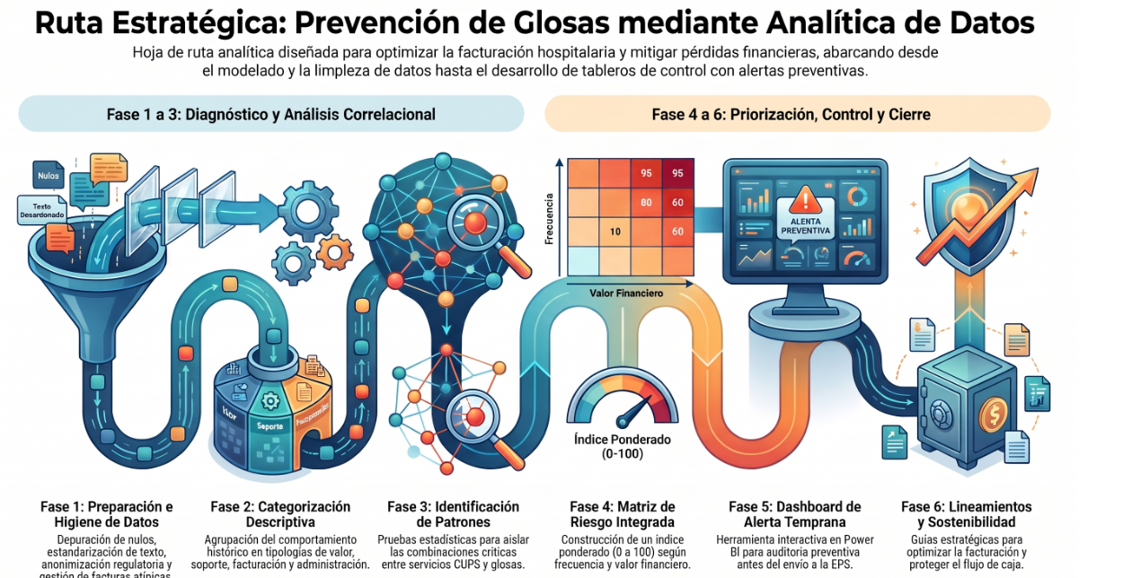

Nota. Elaboración propia con apoyo de herramienta digital.

7.7 Cronograma
Para garantizar el cumplimiento de los objetivos se ha diseñado un plan de trabajo para 8 meses de ejecución, que inicia en el mes de Abril y culmina en Noviembre de 2026 , y que detalla la ruta de ejecución para la Analítica Descriptiva y Correlacional de Glosas en Facturación.
Figura 3
Cronograma modelo Analítica Descriptiva

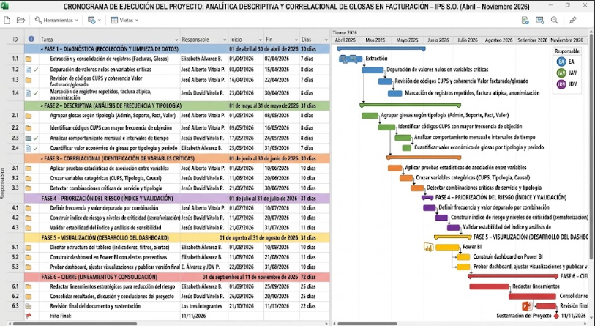
Nota. Elaboración propia con apoyo de herramienta digital.

7.8 Presupuesto
A continuación, se desglosa el presupuesto total para el desarrollo del análisis descriptivo y correlacional y la implementación del tablero de control preventivo.
Figura 4
Presupuesto
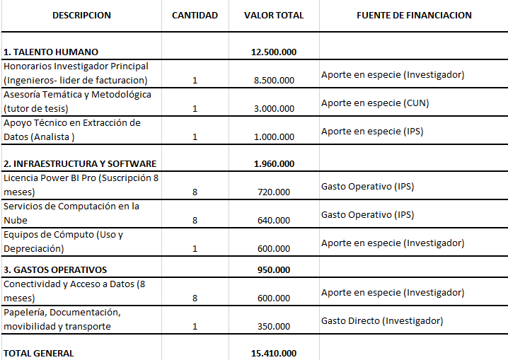
Nota. Elaboración propia.
Notas aclaratorias del presupuesto: El 90 % del presupuesto total corresponde a aportes en especie. Este rubro representa la estimación económica de las horas de investigación, la asesoría metodológica docente, el tiempo del personal administrativo de la IPS, el uso de equipos de cómputo y la conectividad.

7.9 Plan de Trabajo
El plan se estructura sobre las seis fases metodológicas ya definidas y cubre el periodo de ejecución comprendido entre abril y noviembre de 2026, en concordancia con el cronograma general del proyecto.

7.9.1 Equipo de Trabajo y Roles Generales
El proyecto es desarrollado por tres integrantes, cuyos roles generales dentro del equipo se describen.
Tabla 1
Roles generales del equipo de trabajo
Integrante | Rol principal en el proyecto | Frentes de trabajo bajo su responsabilidad
Jesús David Vitola Paternina | Investigador principal / coordinación general | Coordinación del cronograma, construcción del índice de riesgo y consolidación del documento final.
José Alberto Vitola Paternina | Analista de datos | Extracción y limpieza de datos, análisis descriptivo y análisis correlacional de variables.
Elizabeth Álvarez Barrera | Gestión institucional y visualización | Gestión del aval institucional y acceso a los datos de la IPS, custodia del repositorio de datos, desarrollo del dashboard en Power BI y redacción de lineamientos finales.
Nota. Elaboración propia.

7.9.2 Actividades, responsables y tiempos por fase
A continuación, se detallan las actividades específicas de cada fase metodológica, el responsable principal de su ejecución, el periodo estimado de desarrollo y el producto o entregable asociado.

Fase 1 – Diagnóstica (recolección y limpieza de datos) | 1 al 30 de abril.
Tabla 2
Actividades Fase 1 – Diagnóstica
Actividad | Responsable | Periodo | Entregable
Extracción y consolidación de los registros de facturación y glosas desde el sistema de la IPS | Elizabeth Álvarez Barrera | Abr. 1 – 7 | Base de datos consolidada (71.962 registros; 4.140 facturas)
Depuración de valores nulos en variables críticas | José Alberto Vitola Paternina | Abr. 8 – 15 | Bitácora de calidad de datos (reglas de depuración y % de registros afectados)
Revisión de códigos CUPS y de coherencia entre valor facturado y valor glosado | José Alberto Vitola Paternina | Abr. 16 – 22 | Matriz de datos validada
Marcación de registros repetidos, tratamiento de la factura atípica y anonimización de la nota aclaratoria | Jesús David Vitola Paternina | Abr. 23– 30 | Dataset limpio y anonimizado, listo para análisis

Fase 2 – Descriptiva (análisis de frecuencia y tipología) | 01 al 31 de mayo.
Tabla 3
Actividades Fase 2 – Descriptiva
Actividad | Responsable | Periodo | Entregable
Agrupar las glosas según su tipología (administrativa, soporte, facturación, valor) | José Alberto Vitola Paternina | May. 1 – 8 | Clasificación de glosas por categoría
Identificar qué códigos CUPS tienen mayor frecuencia de objeción | José Alberto Vitola Paternina | May. 9 – 16 | Ranking de códigos CUPS críticos
Analizar el comportamiento mensual y los intervalos de tiempo del proceso (atención, radicación y glosa | Jesús David Vitola Paternina | May. 17 – 24 | Análisis temporal por mes e intervalo
Cuantificar el valor económico de las glosas por tipología y periodo | Elizabeth Álvarez Barrera | May. 25 – 31 | Reporte descriptivo con indicadores

Fase 3 – Correlacional (identificación de variables críticas) | 01 al 30 de junio.
Tabla 4
Actividades Fase 3 – Correlacional
Actividad | Responsable | Periodo | Entregable
Aplicar pruebas estadísticas de asociación entre variables | José Alberto Vitola Paternina | Jun. 1 – 10 | Resultados de pruebas estadísticas
Cruzar variables categóricas (código CUPS, tipología y causal de glosa) | Jesús David Vitola Paternina | Jun. 11 – 20 | Tablas de contingencia
Detectar combinaciones críticas de servicio y tipología asociadas a mayor frecuencia y valor glosado | Jesús David Vitola Paternina | Jun. 21 – 30 | Listado de combinaciones priorizadas para el índice de riesgo

Fase 4 – Priorización del riesgo (índice y validación) | 01 al 31 de julio.
Tabla 5
Actividades Fase 4 – Priorización del riesgo
Actividad | Responsable | Periodo | Entregable
Definir la frecuencia y el valor depurado por combinación de servicio y tipología | José Alberto Vitola Paternina | Jul. 1 – 10 | Tabla base de combinaciones
Construir el índice de riesgo (puntajes por percentiles y ponderación) y clasificar los niveles de riesgo (semaforización) | Jesús David Vitola Paternina | Jul. 11 – 20 | Índice de riesgo y niveles de criticidad
Validar la estabilidad del índice (comparación entre subperíodos y análisis de sensibilidad) | Jesús David Vitola Paternina | Jul. 21 – 31 | Reporte de validación del índice

Fase 5 – Visualización (desarrollo del dashboard) | 1 al 31 de Agosto.
Tabla 6
Actividades Fase 5 – Visualización
Actividad | Responsable | Periodo | Entregable
Diseñar la estructura del tablero de control (indicadores, filtros y reglas de alerta preventiva)) | Elizabeth Álvarez Barrera | Agos. 1 – 10 | Boceto funcional del dashboard
Construir el dashboard en Power BI con alertas preventivas por combinación de CUPS y tipología | Elizabeth Álvarez Barrera | Agos. 11– 21 | Dashboard funcional con alertas
Probar el dashboard con el equipo, ajustar visualizaciones y publicar la versión final | Elizabeth Álvarez y Jesús David Vitola Paternina | Agos. 22 – 31 | Dashboard publicado y validado por el equipo

Fase 6 – Cierre (lineamientos y consolidación) | 01 de septiembre al 11 de noviembre.
Tabla 7
Actividades Fase 6 – Cierre
Actividad | Responsable | Periodo | Entregable
Redactar los lineamientos estratégicos para la reducción del riesgo de glosa | Elizabeth Álvarez Barrera | Sep. 1 – 25 | Documento de lineamientos
Consolidar resultados, discusión y conclusiones del proyecto | Jesús David Vitola Paternina | Sep. 26 – Oct. 20 | Capítulos de resultados y conclusiones
Revisión final del documento y sustentación | Los tres integrantes | Oct. 21 – Nov. 11 | Documento final revisado

7.9.3 Protocolo de Custodia y Manejo de los Datos
Dado que el proyecto trabaja con información proveniente del sistema de facturación de la IPS S.O Servicios Médicos Oftalmológicos, se establece el siguiente protocolo para garantizar el manejo responsable, seguro y conforme a la normativa vigente de los datos utilizados durante todas las fases del proyecto.

Repositorio y almacenamiento.
- Los datos extraídos del sistema de la IPS se almacenan exclusivamente en un Drive institucional, en una carpeta creada específicamente para el proyecto, separada de otros documentos académicos o personales de los integrantes.
- La carpeta institucional se organiza en subcarpetas correspondientes a cada fase metodológica (datos crudos, datos depurados, resultados descriptivos, resultados correlacionales e índice de riesgo, dashboard, documento final), de manera que exista trazabilidad sobre el estado de la información en cada momento del proyecto
- No se realizan copias de los datos en dispositivos personales, correos electrónicos individuales, USB u otros medios de almacenamiento externos al Drive institucional.

Control de acceso.
- El acceso a la carpeta institucional está restringido a los tres integrantes del equipo investigador y al asesor metodológico, mediante permisos de edición y consulta configurados directamente en el Drive institucional.
- Cualquier persona externa al equipo investigador (por ejemplo, evaluadores del proyecto) solo tendrá acceso de solo lectura a los productos finales (documento, dashboard), y no a la base de datos completa.

Naturaleza y anonimización de los datos.
- Los registros utilizados corresponden a variables operativas y financieras del proceso de facturación (fechas, números de radicación y de factura, códigos CUPS, valores facturados y glosados, causales de glosa). La nota aclaratoria escrita por los auditores incluía documentos de identidad de usuarios (en 59.317 registros de 1.560 facturas), los cuales se sustituyeron por un marcador mediante una expresión regular, y se verificó que no quedaran coincidencias residuales. La versión original del archivo se conserva únicamente en la carpeta de datos crudos, con acceso restringido a los tres integrantes del equipo y al director del proyecto.

- Dado lo anterior, el tratamiento de la información se ajusta a lo dispuesto en la Ley 1581 de 2012 sobre protección de datos personales: los datos personales se anonimizaron antes del análisis y los resultados presentados no permiten identificar a los usuarios de los servicios de salud.

Respaldo y conservación.
- El Drive institucional cuenta con su propio sistema de respaldo automático, por lo cual no se requieren copias de seguridad adicionales por fuera de dicho entorno.
- La información permanecerá disponible en la carpeta institucional durante todo el desarrollo del proyecto y hasta la sustentación final, momento en el cual se evaluará con la institución (IPS) y con la CUN la pertinencia de conservar o eliminar los archivos, conforme a los términos de la autorización institucional otorgada para el uso de los datos.
Responsable de la custodia. Elizabeth Álvarez Barrera, como gestora del aval institucional otorgado por la Gerencia Administrativa y Financiera de la IPS, es la responsable principal de administrar los permisos de acceso al Drive institucional y de verificar que la información se mantenga organizada y actualizada conforme a las fases del proyecto. Los demás integrantes del equipo son corresponsables del uso adecuado de la información una vez accedida.

8. Recolección y Análisis Descriptivo de Datos

8.1 Fuente y Procedimiento de Extracción
En coherencia con la metodología CRISP-DM, la recolección se ejecutó mediante la extracción directa de los registros del sistema de información de facturación y de la plataforma de gestión de glosas de la IPS. El archivo obtenido se almacenó en la carpeta de datos crudos del Drive institucional del proyecto.
La base contiene 71.962 registros y 14 columnas originales correspondientes a la Ficha Estructurada de Extracción de Datos Operativos y Financieros, donde los vacíos presentes en el nombre del servicio asociado al código CUPS fueron imputados mediante rutinas en Python para facilitar el análisis (Tabla 8). Las fechas de radicación abarcaron del 17 de septiembre de 2025 al 8 de julio de 2026; las fechas de glosa, del 24 de octubre de 2025 al 22 de julio de 2026; y las fechas de atención, del 1 de septiembre de 2025 al 2 de junio de 2026.
Cada registro corresponde a un ítem de glosa, es decir, a la combinación de una factura, un servicio y una causal de objeción. Los 71.962 registros pertenecen a 4.140 facturas únicas, por lo que la unidad de análisis se definió en dos niveles: el registro de glosa y la factura. Esta precisión ajusta la descripción de la población realizada en la sección 7.3, donde N = 71.962 se refiere a registros y no a facturas. Asimismo, el conjunto constituye un censo de las glosas y devoluciones del período y no incluye facturas radicadas sin objeción (véase la sección 8.1.2).

Tabla 8
Correspondencia entre las Variables de la Ficha y las Columnas de la Base
Variable de la ficha | Columna en la base | Nulos originales | Observación
Fecha y hora de radicación | Fecha_Hora_Radicacion | 0 | 42 valores almacenados como texto
Número de radicación | Número Radicación | 0 | —
NIT del prestador | NIT Prestador | 0 | Valor único en todos los registros; se excluyó
Razón social | Razon_social | 0 | Valor único en todos los registros; se excluyó
Número de factura | Número Factura | 0 | 4.140 facturas únicas
Valor total de la factura | Valor Total Factura | 0 | Constante dentro de cada factura
Número de glosa o devolución | Numero_Glosa_Dev | 0 | 40.708 valores únicos
Fecha y hora de la glosa | Fecha_Hora_Glosa | 1 | 43 valores almacenados como texto
Código del servicio (CUPS) | Codigo Servicio | 569 (0,79 %) | Imputado por la moda; se conservó el valor original
Fecha de atención | Fecha Atención | 6.616 (9,19 %) | Imputada por arrastre temporal; se conservó el valor original
Código de la glosa o devolución | Codigo_Glosa_Dev | 0 | 38 códigos distintos
Valor de la glosa o devolución | Valor_Glosa_Dev | 0 | Numérico, sin vacíos
Descripción o nota aclaratoria | Descripción Nota Aclaratoria | 0 | Texto libre con documentos de identidad (véase 8.3)
Variable 14 (nativa) | Descripción (nombre del servicio) | 27.119 (37,69 %) | Imputación de valores faltantes mediante Python
Nota. Elaboración propia con base en los datos de la IPS.

8.2 Gestión y Organización de los Datos

8.2.1 Diccionario de Datos
Se elaboró un diccionario de datos que documenta, para cada variable, su nombre, tipo de dato final, descripción, número de nulos originales y tratamiento aplicado. El diccionario completo, que detalla las variables originales y las 3 variables derivadas generadas en el proceso ETL, se presenta en el Anexo B.»

8.2.2 Bitácora de Calidad de Datos
La depuración se ejecutó en Python con la librería pandas (McKinney, 2010), mediante un script que registra cada regla aplicada y el número de registros afectados (Anexo C). Ninguna regla eliminó registros: las imputaciones y los registros repetidos se marcaron con variables indicadoras, de modo que el proceso fuera reversible y auditable. La Tabla 9 resume la proporción de registros afectados por regla, calculada sobre la base completa y sobre la base de análisis.
Tabla 9
Bitácora de Calidad de Datos: Registros Afectados por Regla
Regla o hallazgo | Registros afectados | % base completa (N = 71.962) | % base de análisis (n = 15.779) | Tratamiento
Código de servicio nulo | 569 | 0,79 | 3,61 | Imputación por la moda (890207); marca codigo_servicio_imputado
Fecha de atención nula | 6.616 | 9,19 | 41,93 | Imputación por arrastre temporal; marca fecha_atencion_imputada
Registros con al menos una imputación | 6.616 | 9,19 | 41,93 | Los 569 registros con CUPS imputado también carecían de fecha de atención
Nombre del servicio ausente | 27.119 | 37,69 | 6,99 | Imputación mediante rutinas de Python
Documentos de identidad en la nota aclaratoria | 59.317 | 82,43 | 19,86 | Enmascaramiento con expresión regular (véase 8.3)
Filas totalmente repetidas | 30.343 | 42,17 | 14,61 | Marcadas (duplicado exacto); no se eliminaron
Ítems repetidos (misma factura, servicio, causal, valor y fecha de atención) | 35.317 | 49,08 | 28,81 | Marcados (item_repetido); excluidos sólo del cálculo del valor depurado
Factura atípica FE 310107 separada del análisis principal | 56.183 | 78,07 | — | Estrato independiente; conservada en la base completa (1 de 4.140 facturas)
Registros eliminados por nulos o duplicados | 0 | 0,00 | 0,00 | Ninguno
Nota. Elaboración propia. Las columnas de porcentaje no son sumables porque las reglas se superponen.

Sobre la base completa, el 9,19 % de los registros (6.616) presentó al menos una imputación, porcentaje inferior al umbral máximo del 15 % establecido, y no se excluyó ningún registro por nulos o duplicados. Los 569 registros con código de servicio imputado están contenidos dentro de los 6.616 registros sin fecha de atención, manteniendo la integridad de la base.
Sobre la base de análisis, en cambio, la imputación de la fecha de atención alcanzó el 41,93 % de los registros, dado que los 6.616 nulos se ubicaron fuera de la factura FE310107. Para evitar que este tratamiento incidiera en los resultados, los intervalos entre la atención y la radicación se calcularon únicamente con los 9.163 registros que conservaron su fecha original, y la fecha imputada no se utilizó en ningún otro cálculo. Por su parte, la separación de la factura FE310107 apartó el 78,07 % de los registros del análisis principal; se reporta de forma explícita porque, medida por registros, excede el umbral del 15 %, aunque corresponde a una sola factura (0,02 % de las facturas) y no implicó eliminación de datos.

8.2.3 Tratamiento de la Factura Atípica FE 310107
La factura FE 310107 concentró 56.183 de los 71.962 registros. Todos presentaron el código de glosa FA1605, valor total de la factura igual a cero y valor glosado igual a cero, con una única excepción: una fila con un valor glosado de $2.097.301.043 (Tabla 10). Los registros involucraron 11.395 usuarios distintos, identificados por los documentos de identidad presentes en la nota aclaratoria, y 105 servicios diferentes, con una sola fecha de radicación (5 de noviembre de 2025) y una sola fecha de glosa (11 de diciembre de 2025).
Tabla 10
Caracterización de la Factura FE 310107
Indicador | Valor
Registros | 56.183
Registros distintos | 28.146
Usuarios distintos (documentos de identidad) | 11.395
Servicios distintos | 105
Código de glosa | FA 1605 (único)
Valor total de la factura (COP) | 0
Registros con valor glosado mayor que cero | 1
Valor glosado global (COP) | 2.097.301.043
Valor global por usuario (COP) | 184.055
Nota. Elaboración propia con base en los datos de la IPS.
Este monto corresponde al valor global reportado por la plataforma de gestión de glosas. Por lo tanto, no constituye un valor por ítem: equivale a aproximadamente $184.055 por usuario y se asignó a una sola fila, de modo que el servicio con el que quedó etiquetada esa fila no es atribuible a dicho monto. Además, al superar el valor glosado al valor facturado (cero), el caso incumple la validación de coherencia prevista en la Fase 1.
Por estas razones, la factura se mantuvo en la base completa, marcada con la variable factura_atipica, y se analizó como estrato aparte; el análisis principal se realizó sobre las 4.139 facturas restantes (15.779 registros). La Tabla 11 muestra el efecto de este tratamiento sobre el valor glosado. El valor bruto corresponde a la suma de todos los registros; el valor depurado, a la suma de los registros únicos por factura, servicio, causal, valor y fecha de atención. La diferencia entre ambos (5.249,9 y 4.376,6 millones de pesos) sugiere la reiteración de glosas sobre un mismo ítem.
Tabla 11
Valor Glosado según el Tratamiento de la Factura Atípica y de los Registros Repetidos
Escenario | Registros | Facturas | Valor bruto (millones COP) | Valor depurado (millones COP)
Base completa, con FE 310107 | 71.962 | 4.140 | 7.347,2 | 6.474,0
Sin FE 310107 (base de análisis) | 15.779 | 4.139 | 5.249,9 | 4.376,6
Sin FE 310107 ni filas totalmente repetidas | 13.473 | 4.139 | 4.669,6 | 4.376,6
Nota. Elaboración propia. COP = pesos colombianos.

8.2.4 Estructura Final del Conjunto de Datos
Tras la depuración computacional se generó el conjunto de datos de análisis definitivo con 17 columnas (15.779 registros y 4.139 facturas). Las 14 variables originales de la extracción se complementaron con 3 variables derivadas creadas mediante funciones lógicas en Python: la 'tipologia' de la glosa, la 'Causal_Estandarizada' (según la Resolución 2284), y la marca booleana 'item_repetido' para control financiero.

8.3 Consideraciones Éticas y Trazabilidad
El uso de la información contó con el aval formal de la Gerencia Administrativa y Financiera de la IPS, que autoriza la extracción, consulta y procesamiento del historial de glosas con fines académicos e investigativos. El tratamiento de los datos se rigió por la Ley 1581 de 2012 (Congreso de Colombia, 2012).
Durante la depuración se detectó que la nota aclaratoria incluía documentos de identidad de usuarios (cédulas de ciudadanía, tarjetas de identidad y registros civiles, entre otros) en 59.317 registros pertenecientes a 1.560 facturas. Este hallazgo difiere de lo indicado en el protocolo de custodia (sección 7.9.3), según el cual las variables no contenían identificadores personales. Los números se sustituyeron por un marcador mediante una expresión regular (por ejemplo, CC:[ID_OCULTO]) y se verificó que no quedaran coincidencias residuales. Adicionalmente, 4.126 registros con secuencias numéricas largas no asociadas a un tipo de documento se señalaron para revisión manual; se trata en su mayoría de números de autorización y de valores, que no identifican a los usuarios. La versión original del archivo se conservó en la carpeta de datos crudos, con acceso restringido a los integrantes del equipo, y los resultados presentados en este documento no contienen datos personales.
La trazabilidad del proceso se aseguró mediante el registro de los archivos generados en cada etapa, que se organizaron en las carpetas definidas en el protocolo, y mediante scripts reproducibles que ejecutan la depuración y el análisis sin intervención manual (Tabla 12 y Anexo D).
Tabla 12
Registro de Trazabilidad de los Archivos del Proyecto
Archivo | Contenido | Carpeta en el Drive | Generado por
data glosas.xlsx | Extracción original sin modificar (71.962 × 14) | Datos crudos | Sistema de la IPS
dataset limpio completo.csv | Base depurada completa, con marcas (71.962 × 17) | Datos depurados | script_etl_completo_v2.py
dataset_analisis.csv y .xlsx | Base de análisis sin FE310107 (15.779 × 17) | Datos depurados | script_etl_completo_v2.py
Anexos _A_B_diccionario_y_bitacora.xlsx | Diccionario de datos, bitácora y resumen de la factura atípica | Datos depurados | script_etl_completo_v2.py
Tablas Descriptivas.xlsx | Tablas del análisis descriptivo | Resultados descriptivos | Power BI / Python
Asociación CUPS tipología.xlsx | Pruebas de asociación y residuos | Resultados descriptivos | Python (scipy.stats)
fig1 a fig4 (PNG) | Figuras del análisis | Resultados descriptivos | Power BI / Python
Nota. Elaboración propia.

8.4 Análisis

8.4.1 Plan de Análisis Aplicado
El análisis se ejecutó en Python con pandas (McKinney, 2010) sobre la base de análisis (15.779 registros; 4.139 facturas), salvo indicación contraria. En el nivel descriptivo se calcularon frecuencias absolutas y relativas, el valor glosado depurado y su mediana por tipología, código de glosa, servicio (CUPS) y mes de radicación. La tipología se definió a partir del prefijo del código de glosa, de acuerdo con la codificación de los manuales únicos de glosas (Ministerio de Salud y Protección Social, 2008, 2023), y se agrupó en las cuatro categorías del proyecto: valor (tarifas), soporte, facturación y administrativa (autorizaciones, devoluciones y calidad).
En el nivel de asociación se aplicó la prueba chi-cuadrado de independencia entre el servicio (diez CUPS más frecuentes) y la tipología de la glosa, con un nivel de significancia de α = 0,05. La fuerza de la asociación se midió con la V de Cramér (Cramér, 1946), con su corrección por sesgo (Bergsma, 2013) y con los umbrales de interpretación de Cohen (1988) ajustados por los grados de libertad. Para identificar las combinaciones que explican la asociación se calcularon residuos estandarizados ajustados (Agresti, 2013), considerando significativos los valores superiores a 1,96 en términos absolutos. Con el fin de reducir la dependencia entre registros de una misma factura, la tabla de contingencia se construyó sobre unidades únicas de factura, CUPS y tipología, y se incluyeron solo las tipologías con al menos 30 registros. La diferencia del valor glosado entre tipologías se contrastó con la prueba de Kruskal-Wallis (Kruskal y Wallis, 1952), dada la asimetría de los montos, y se reportó el tamaño del efecto ε².

8.4.2 Resultados Descriptivos

Tipología de las glosas. Las glosas por tarifas, soportes y facturación concentraron más del 90 % de los registros, mientras que las de autorización, devolución y calidad fueron marginales. La participación en el valor económico demostró una alta concentración: las glosas por Soportes representaron el 47,14 % del valor glosado depurado (>$2.063,3 millones), seguidas por Tarifas (28,23 %) y Facturación (17,20 %), tal como se evidencia en la Figura 5. Esto ratifica que los problemas documentales generan el mayor impacto financiero para la institución.
Tabla 13
Distribución de las Glosas por Tipología

Tipología | Categoría del proyecto | Valor depurado (millones COP) | % valor (Power BI)
Soportes | Soporte | 2.063,30 | 47,14%
Tarifas | Valor | 1.235,50 | 28,23%
Facturación | Facturación | 752,7 | 17,20%
Autorización | Administrativa | 319,9 | 7,31%
Devolución/Calidad | Administrativa | 5,2 | 0,12%
Total |  | 4.376,60 | 100,00%
Nota. Elaboración propia.
Figura 5
Distribución porcentual del Valor Depurado Real por Tipología de Glosa.
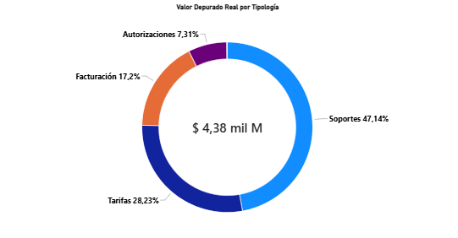
Nota: Participación de cada Tipología en los Registros y en el Valor Glosado

Tabla 14
Diez Códigos de Glosa más Frecuentes
Código | Tipología | Motivo predominante (resumido) | Registros | % | Valor depurado (millones COP)
SO2102 | Soportes | Autorización incluida en el RIPS no corresponde al prestador | 3.606 | 22,9 | 1.561,1
TA 0801 | Tarifas | Cargos por apoyo diagnóstico distintos a los soportes de cobro | 3.103 | 19,7 | 244,6
FA 1606 | Facturación | Régimen del afiliado distinto al registrado en la prestación | 3.052 | 19,3 | 683,9
TA 0201 | Tarifas | Cargo por consulta o visita distinto a los soportes de cobro | 1.491 | 9,4 | 21,6
SO2101 | Soportes | Número de autorización no incluido en el RIPS | 908 | 5,8 | 292,7
TA 2901 | Tarifas | Cobros o recargos no pactados | 494 | 3,1 | 6,1
FA2702 | Facturación | Servicios ya cobrados en la misma u otra factura | 444 | 2,8 | 51,3
TA 5801 | Tarifas | Cargos por apoyo terapéutico distintos a los soportes de cobro | 356 | 2,3 | 300,9
AU 4303 | Autorización | Autorización que superó el límite autorizado | 342 | 2,2 | 102,9
FA2006 | Facturación | Recaudos de copagos y cuotas moderadoras | 293 | 1,9 | 8,6
Nota. Elaboración propia.
Figura 6
Distribución porcentual de la Frecuencia de Glosa por Código Glosa Devuelta

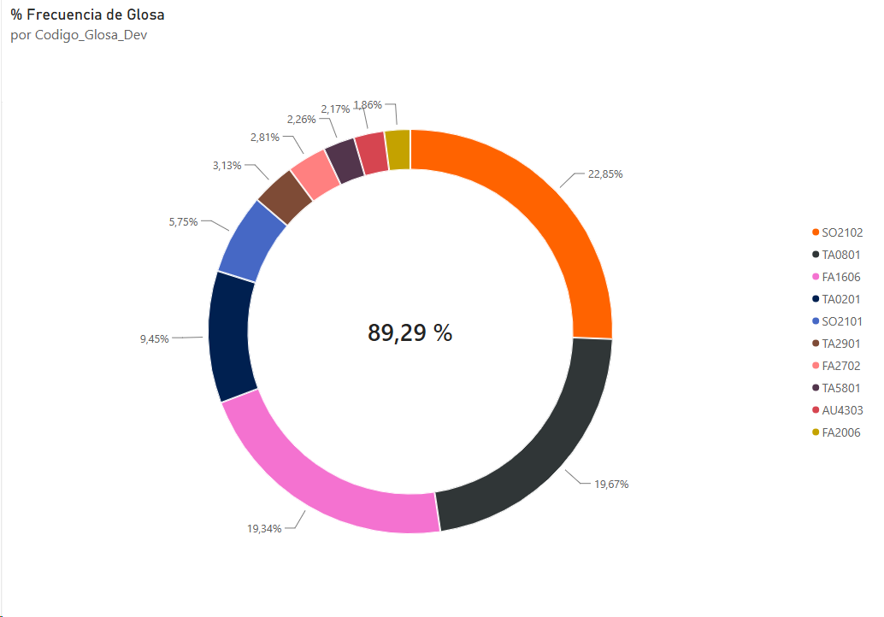
Códigos de glosa. Tres códigos reunieron el 61,9 % de los registros: SO2102, TA 0801 y FA 1606, que en conjunto representaron el 56,3 % del valor depurado (Tabla 14). Los diez códigos más frecuentes cubrieron el 89,2 % aproximadamente de los registros. El código SO2102, relacionado con el número de autorización incluido en el RIPS, por sí solo concentró el 33,4 % del valor. El código TA 0701, referido a los cargos por medicamentos o APME, ocupó el puesto 12 por frecuencia (255 registros; 1,6 %), pero representó el 16,3 % del valor ($659,5 millones), lo que evidencia que la frecuencia no refleja por sí sola el impacto económico.

Tabla 15
Servicios (CUPS) con Mayor impacto financiero

Servicio (Clasificación del Dashboard) | Tipología Predominante
1. AFLIBERCEPT 2MG/0.05ML(40MG/ML) EYLIA SOL. INY. | Soportes / Tarifas
2. SERVICIO INTERNO NO ESPECIFICADO | Tarifas
3. INYECCIÓN INTRAVÍTREA DE SUSTANCIA TERAPEUTICA | Tarifas
4. EXTRACCIÓN EXTRACAPSULAR ASISTIDA DE CRISTALINO | Soportes
5. TOMOGRAFÍA ÓPTICA DE SEGMENTO POSTERIOR | Tarifas
6. QUERATOPLASTIA PENETRANTE MANUAL | Soportes
Figura 6
Top de Servicios (CUPS) con Mayor Impacto Financiero Glosado
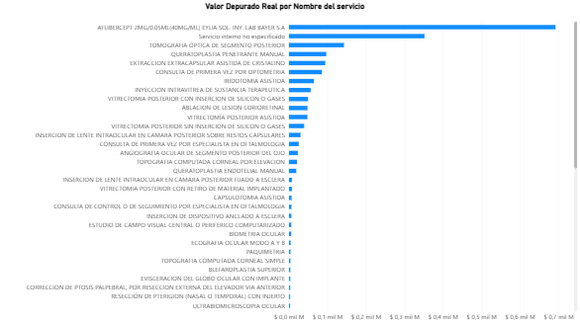
Nota: Elaboración propia con herramienta power Bi

Comportamiento temporal. El comportamiento de radicación con glosa presentó picos de volatilidad significativos a lo largo del periodo analizado. Como se observa en la curva de la Figura 7, los meses de octubre de 2025 y enero de 2026 concentraron los mayores montos glosados. Esta visualización dinámica permite a la gerencia identificar si las fluctuaciones operativas obedecen a cambios administrativos puntuales en dichas fechas.

Figura 7
Tendencia Mensual del Valor Depurado Real según Fecha de Radicación.
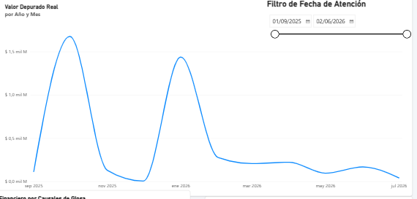

Nota. Elaboración propia con base en los datos de la IPS
Tiempos del proceso. El intervalo entre la atención del servicio y la radicación tuvo una mediana de 26 días calendario (P25 = 19; P75 = 48; P90 = 77; máximo = 160), calculado con los 9.163 registros que conservaron su fecha de atención original (Tabla 16). El intervalo entre la radicación y la glosa fue más extenso y disperso: mediana de 32 días, P75 de 133 y P90 de 198, con un máximo de 250 días. Solo el 30,3 % de los registros se glosó dentro de los 28 días calendario posteriores a la radicación, equivalente aproximado a los 20 días hábiles que la Ley 1438 de 2011 concede a las EPS para formular glosas (Congreso de Colombia, 2011, art. 57), y el 35,8 % se glosó después de 60 días.
Tabla 16
Intervalos del Proceso de Facturación y Glosa (Días Calendario)
Intervalo | Media | Mediana | P25 | P75 | P90
Atención → radicación (n = 9.163) | 36,0 | 27 | 19 | 48 | 77
Radicación → glosa (n = 15.779) | 76,3 | 32 | 24 | 133 | 198
Nota. Elaboración propia. P25, P75 y P90 = percentiles 25, 75 y 90. El intervalo atención → radicación excluye los registros con fecha de atención imputada.

8.4.3 Asociación Entre el Servicio y la Tipología de la Glosa
La prueba de independencia entre los diez servicios con más unidades de factura, CUPS y tipología (5.976 unidades) y la tipología de la glosa (autorización, devolución, facturación, soportes y tarifas) rechazó la hipótesis de independencia: χ²(36) = 1.195,1; p < 0,001. La V de Cramér fue de 0,224 (0,220 con corrección por sesgo), lo que indica una asociación moderada (Tabla 17). El 14,0 % de las celdas presentó una frecuencia esperada inferior a 5, porcentaje menor al 20 % recomendado, por lo que la prueba se consideró válida.
Tabla 17
Resultados de las Pruebas de Asociación
Indicador | Valor
Unidades analizadas (factura, CUPS y tipología) | 5.976
Servicios (CUPS) cruzados | 10
Tipologías incluidas | 5
Chi-cuadrado (36 gl) | 1.195,1
Valor p | < 0,001
V de Cramér | 0,224
V de Cramér corregida | 0,220
Fuerza de la asociación (orientativa) | Moderada
Celdas con frecuencia esperada < 5 | 14,0 %
Kruskal-Wallis, valor glosado por tipología (H) | 373,7 (p < 0,001)
Tamaño del efecto (ε²) | 0,035
Nota. Elaboración propia.
Los residuos ajustados permitieron identificar dos patrones (Tabla 18 y Figura 9). Los servicios de consulta (890276, 890376 y 890207) concentraron glosas de facturación, soportes y autorización, y presentaron menos glosas por tarifas de lo esperado; en la consulta de primera vez por oftalmología, las tarifas representaron solo el 21,6 % de las glosas frente al 36,2 % de facturación. En contraste, los servicios diagnósticos y de procedimientos concentraron glosas por tarifas: evaluación ortóptica (950101; 82,4 %), iridotomía asistida (121102; 72,5 %), topografía corneal (951502; 63,2 %) y tomografía óptica (951902; 55,1 %). El aflibercept (1006060) se asoció a glosas por soportes (48,4 %) y tarifas (50,2 %), y casi no presentó glosas de facturación.
Tabla 18
Combinaciones de Servicio y Tipología con Mayor Residuo Ajustado
CUPS | Servicio | Tipología | Residuo ajustado | Lectura
890276 | Consulta de primera vez por especialista en oftalmología | Tarifas | −21,40 | Menos de lo esperado
950101 | Evaluación ortóptica | Tarifas | 14,87 | Más de lo esperado
121102 | Iridotomía asistida | Tarifas | 14,17 | Más de lo esperado
890276 | Consulta de primera vez por especialista en oftalmología | Facturación | 10,98 | Más de lo esperado
951902 | Tomografía óptica de segmento posterior | Tarifas | 10,81 | Más de lo esperado
1006060 | Aflibercept 2 mg/0,05 ml, solución inyectable | Facturación | −10,66 | Menos de lo esperado
890276 | Consulta de primera vez por especialista en oftalmología | Soportes | 9,41 | Más de lo esperado
1006060 | Aflibercept 2 mg/0,05 ml, solución inyectable | Soportes | 9,32 | Más de lo esperado
Nota. Elaboración propia. Se muestran las ocho combinaciones con mayor valor absoluto; valores superiores a 1,96 en valor absoluto son significativos al 5 %.
Figura 8
Distribución de la Tipología de la Glosa en los Diez Servicios más Frecuentes
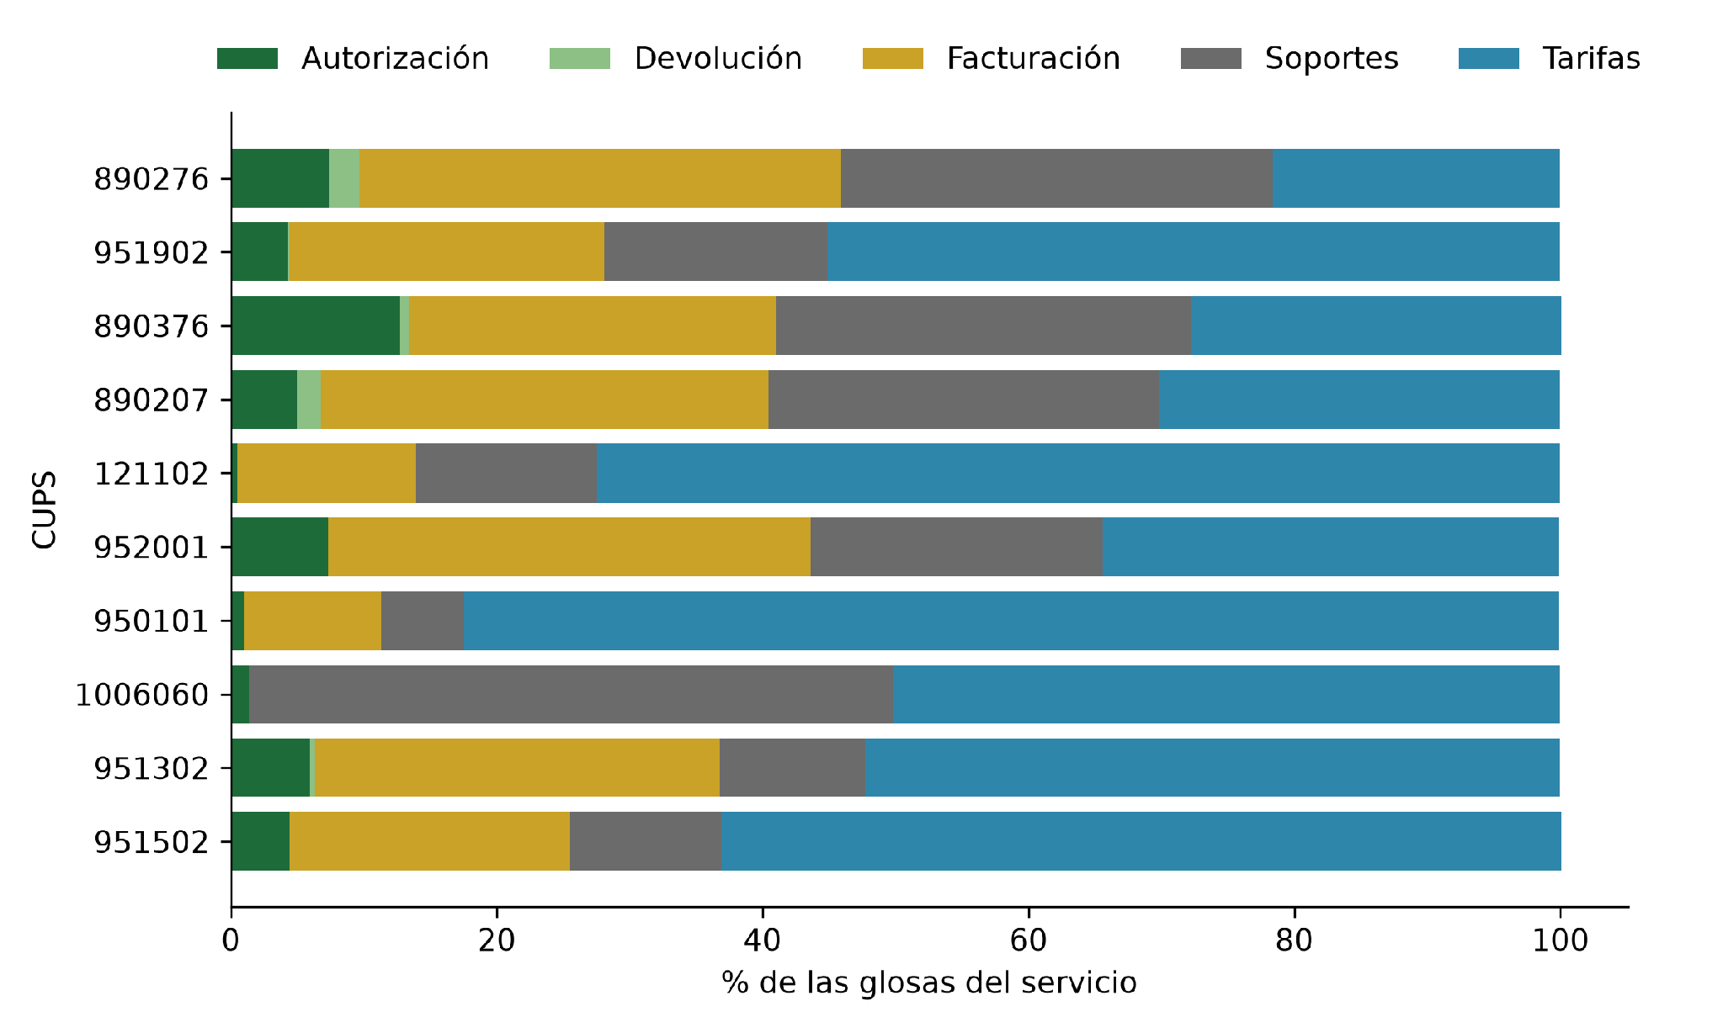
Nota. Elaboración propia con base en los datos de la IPS (n = 5.976 unidades de factura, CUPS y tipología; se excluye la factura FE310107).

8.5 Interpretación Técnica de los Hallazgos
En relación con el objetivo específico 2, los resultados indican que la glosa en la IPS no se distribuye de manera uniforme: se concentra en tres causales (tarifas, soportes y facturación), en tres códigos y en un grupo reducido de servicios y meses. Este patrón es coherente con lo reportado por González Jiménez y Novoa Vargas (2023), quienes identificaron los errores en soportes y en la liquidación de servicios como las principales causas de glosa en IPS colombianas, y con lo señalado por Benítez Arango et al. (2023) sobre el peso de las glosas por soportes. Además, los hallazgos muestran que frecuencia e impacto económico no coinciden: las tarifas y la facturación dominan en número de registros, pero los soportes y los servicios de medicamentos y procedimientos quirúrgicos concentran la mayor parte del valor.
La naturaleza de los códigos más frecuentes permite una lectura preventiva. Las glosas por autorización no incluida o no coincidente en el RIPS (SO2101 y SO2102) y por régimen del afiliado distinto al registrado (FA1606) corresponden a verificaciones documentales y administrativas que podrían realizarse antes de la radicación, en línea con lo planteado en el marco normativo sobre el RIPS como soporte obligatorio de la facturación electrónica (Ministerio de Salud y Protección Social, 2023). Las glosas por tarifas, concentradas en servicios diagnósticos y de procedimientos, sugieren diferencias entre lo facturado y lo pactado, compatibles con la escasa difusión de los términos contractuales señalada por Lusiany-Osorio et al. (2022); sin embargo, confirmar esta hipótesis exige contar con la variable de contrato.
La asociación moderada entre el servicio y la tipología (V = 0,224) respalda que el tipo de servicio es una variable relevante para priorizar la revisión previa: las consultas tienden a glosarse por causas documentales y los servicios diagnósticos, por tarifas. No obstante, esta asociación no implica causalidad y se limita a las facturas que ya presentan glosa. La concentración de la radicación en octubre de 2025 y enero de 2026 requiere contrastarse con el volumen facturado y con el calendario de radicación de la IPS, datos no disponibles en la extracción.
Respecto al objetivo específico 3, se contrastó la asociación entre el servicio, la tipología y el valor de las glosas (V de Cramér = 0,224; p < 0,001). El contraste por entidad pagadora y tipo de contrato no pudo realizarse porque la base carece de ambas variables, y se mantiene como línea futura. Los hallazgos de este capítulo son descriptivos y correlacionales: caracterizan las glosas ocurridas, pero no permiten estimar la probabilidad de que una factura sea glosada

8.6 Priorización del Riesgo de Glosa Mediante Umbrales Financieros (Fase 4)
Con el propósito de cumplir con el cuarto objetivo específico del proyecto, se estructuró e implementó un modelo de priorización diseñado para identificar y estratificar las causales estandarizadas de objeción que generan la mayor vulnerabilidad operativa y financiera para S.O Servicios Médicos Oftalmológicos.
8.6.1 Metodología de Priorización y Semaforización
El modelo de priorización se estructuró mediante una semaforización condicional basada en el impacto económico absoluto (Valor Depurado Real). Se definieron tres niveles de criticidad:
Riesgo Alto (Rojo): Impactos superiores o iguales a $233.000.000 COP. Revisión pre-radicación obligatoria al 100 %.
Riesgo Medio (Amarillo): Impactos entre $10.000.000 y $232.999.999 COP. Monitoreo periódico y muestreo aleatorio.
Riesgo Bajo (Verde): Impactos inferiores a $10.000.000 COP. Flujo estándar.
8.6.2 Resultados de la Priorización
El cálculo de los umbrales permitió establecer la matriz de priorización del riesgo. Los resultados confirman que el riesgo se encuentra altamente concentrado en causales muy específicas de Soportes y Tarifas.

Tabla 19
Matriz de Semaforización de Riesgo Financiero por Causales de Glosa
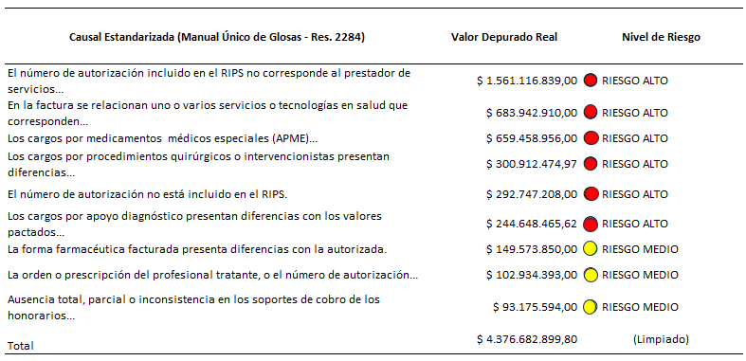
Nota. Elaboración propia
8.6.3 Evaluación de Estabilidad y Validación del Modelo
Para verificar si el ordenamiento de riesgo propuesto es estable en el tiempo o si responde a fluctuaciones puntuales de radicación, se dividió la base de datos en dos subperiodos (Septiembre a Diciembre 2025 vs. Enero a Julio 2026). Se aplicó el coeficiente de correlación de rangos de Spearman ($ρ$) sobre el Valor Depurado Real, arrojando un coeficiente de $ρ=0,6901$ ($p<0,0001$). Esto demuestra una alta estabilidad temporal, consolidando la matriz como un instrumento confiable

8.7 Visualización Estratégica y Arquitectura del Dashboard de Control (Fase 5)

Como entregables de transferencia técnica, se estructuró la arquitectura visual e interactiva de un tablero de control desarrollado en Power BI Desktop, alimentado por el dataset final depurado en Python . La arquitectura analítica se diseñó priorizando la experiencia de usuario (UX/UI).

8.7.1 Resumen Ejecutivo y Financiero

Dirigida a la alta gerencia. Incluye tarjetas KPI superiores (Valor Bruto, Valor Depurado Real, Recuento de Número de Facturas y % Impacto Depurado). Presenta un Gráfico de Líneas para la tendencia temporal que evalúa el pulso administrativo mediante la fecha de radicación (`Fecha_Hora_Radicacion`), y un gráfico de anillos con la distribución porcentual por tipología dominante.

Figura 9
Dashboard Ejecutivo: Monitoreo Global de Cartera y Tendencias de Radicación.
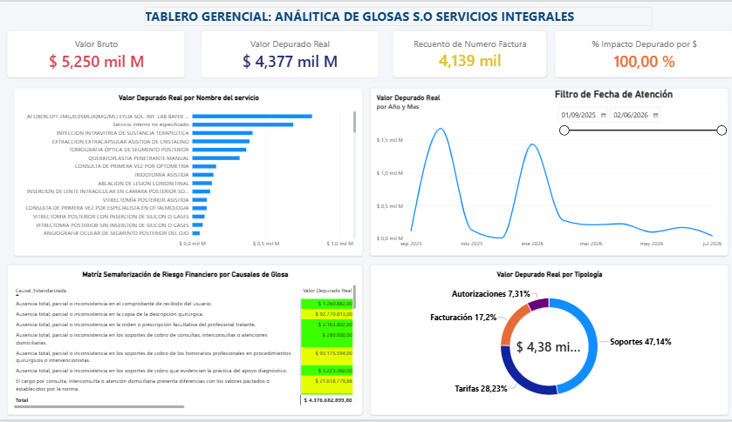

Nota: Elaboración propia con herramienta Power BI

8.7.2 Auditoría Operativa y Matriz de Riesgo

Dirigida al equipo analítico y de facturación. Contiene un Gráfico de barras horizontales con el Top de servicios afectados y la Matriz de Semaforización de Riesgo Financiero por Causales de Glosa. Esta visualización detalla de forma interactiva la causal estandarizada, el valor depurado exacto y el nivel de riesgo (Rojo, Amarillo, Verde), orientando las revisiones pre-radicación con máxima precisión.

Figura 10

Dashboard Analítico: Priorización de Riesgo Financiero
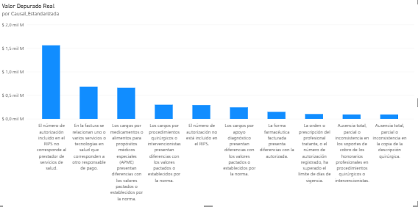
Nota: Elaboración propia

8.7.3 Lógica de DAX e Indicadores Calculados

El modelo utiliza medidas en lenguaje DAX para automatizar el cálculo dinámico y asegurar consistencia matemática. Se destaca el control contextual mediante `ALL` para mantener proporciones globales, y `HASONEVALUE` para aislar el contexto de fila y evitar falsos positivos en los totales generales:

1. Valor Depurado Real`

Valor Depurado Real = CALCULATE(SUM(dataset_analisis[Valor_Glosa_Dev]), dataset_analisis[item_repetido] = FALSE())`

2. Porcentaje de Impacto Depurado (Participación Global)

`% Impacto Depurado = DIVIDE([Valor Depurado Real], CALCULATE([Valor Depurado Real], ALL(dataset_analisis)), 0)`

3. Nivel de Riesgo (Semáforo con validación de totales)`

Nivel de Riesgo =`

IF(`

HASONEVALUE(dataset_analisis[Causal Estandarizada]),`

VAR Valor Actual = [Valor Depurado Real]`

RETURN`

SWITCH(`

TRUE(),`

ValorActual >= 233000000, "🔴 RIESGO ALTO",`

Valor Actual >= 10000000, "🟡 RIESGO MEDIO",`

🟢 RIESGO BAJO"`

),`

BLANK()`

`)`

8.8 Guía de Lineamientos Estratégicos y Controles Preventivos de Facturación (Fase 6)
Como cierre práctico de la investigación, se formularon cuatro lineamientos estratégicos orientados a transformar el modelo reactivo actual de la IPS S.O Servicios Médicos Oftalmológicos en un sistema de gestión preventiva sustentado en analítica de datos.
- Lineamiento 1: Implementación de la Mesa de Control Pre-Radicación por Nivel de Riesgo. Filtrar el 100 % de los servicios de Riesgo Alto antes del envío final de la factura electrónica y RIPS a la EPS. Para consultas de optometría (890207) y especialista (890276) glosadas por Soportes y Facturación, verificar la coincidencia exacta entre el número de autorización cargado en el RIPS y la orden emitida por la EPS, además de la presencia de la historia clínica firmada.
- Lineamiento 2: Estandarización y Validación Automatizada de Estructura RIPS. Eliminar la recurrencia de los códigos de glosa SO2101 y SO2102 (que representaron el 28,7 % de los registros), configurando en el software de facturación un algoritmo que impida la generación del XML si el campo Numero Autorización viene vacío o no cumple la longitud requerida.
- Lineamiento 3: Protocolo de Conciliación y Difusión Contractual de Tarifas. Prevenir objeciones por diferencias en la liquidación de servicios diagnósticos (Tomografía 951902, Topografía 951502) creando un repositorio centralizado de manuales tarifarios y parametrizando en el sistema ERP las tarifas vigentes negociadas por cada EPS.
- Lineamiento 4: Monitoreo Mensual Mediante el Dashboard de Analítica. Institucionalizar la evaluación basada en datos durante los comités administrativos, presentando mensualmente ante la Gerencia Financiera la evolución del monto glosado depurado y el comportamiento de las alertas rojas del dashboard.

9. Conclusiones y Recomendaciones

9.1 Conclusiones Definitivas
A partir de los resultados obtenidos en el desarrollo de las fases analíticas y en estricto cumplimiento de los objetivos específicos planteados, se presentan las siguientes conclusiones:
1. Respecto al primer objetivo específico, se logró consolidar, limpiar y estandarizar una base de datos relacional integrada de 71.962 registros correspondientes a 4.140 facturas de S.O Servicios Médicos Oftalmológicos. El tratamiento riguroso de la calidad de datos permitió imputar de forma justificada variables con valores faltantes mantenidos por debajo del umbral del 15 % en la base completa, y aislar como estrato independiente la factura atípica FE 310107 ($2.097,3M COP). Esto garantiza la integridad analítica del conjunto de trabajo sobre 15.779 registros y 4.139 facturas sin incurrir en eliminación de datos reales.
2. Respecto al segundo objetivo específico, la caracterización descriptiva demostró una
alta concentración del riesgo de glosa en la institución. Tres causales —Tarifas (36,2 %),
Soportes (32,2 %) y Facturación (25,1 %)— reunieron el 93,6 % de las objeciones
registradas. No obstante, el mayor impacto económico residió en la tipología de Soportes,
representando el 47,1 % del valor glosado depurado ($2.063,3M COP). Asimismo, seis
servicios específicos y dos meses de radicación (octubre de 2025 y enero de 2026)
acumularon cerca del 70 % del impacto financiero total, evidenciando que el fenómeno
no es aleatorio sino altamente focalizado.
3. Respecto al tercer objetivo específico, las pruebas de hipótesis no paramétricas confirmaron la existencia de una asociación estadística moderada y altamente significativa entre la tipología de servicio (código CUPS) y el motivo de la glosa (χ² = 1.195,1; p < 0,001; V de Cramér = 0,224). La evaluación de residuos estandarizados ajustados permitió discriminar patrones de fallo diferenciados: mientras las consultas ambulatorias (optometría y oftalmología) se asocian de forma predominante a inconsistencias documentales de soportes y autorizaciones en el RIPS, las ayudas diagnósticas y procedimientos quirúrgicos concentran su vulnerabilidad en diferencias tarifarias y de liquidación.
4. Respecto al cuarto objetivo específico, se estructuró e implementó con éxito un modelo de priorización mediante semaforización condicional basado en umbrales financieros absolutos. El grupo clasificado en el Nivel Alto de Criticidad (≥ $233 millones) explicó la mayor concentración de la pérdida financiera. La prueba de correlación de Spearman ($ρ=0,6901$; $p<0,001$) validó la estabilidad temporal del ordenamiento del valor depurado entre subperiodos, demostrando que la Matriz de Priorización de Riesgo constituye una herramienta técnicamente sólida para orientar auditorías preventivas antes de la radicación final de la facturación

9.2 Recomendaciones Institucionales
Con base en los hallazgos y en la guía de lineamientos estratégicos formulada, se recomienda a la IPS S.O Servicios Médicos Oftalmológicos:
1. Adoptar la Mesa de Control Pre-Radicación: Focalizar el esfuerzo humano de revisión en las 28 combinaciones de servicio y tipología de Riesgo Alto, auditando el 100 % de las carpetas de medicamentos de alto costo (Aflibercept) y procedimientos quirúrgicos antes de la entrega formal al pagador.
2. Parametrizar el Software de Facturación: Implementar validaciones lógicas obligatorias en el diligenciamiento de datos de autorización RIPS, bloqueando la facturación cuando existan inconsistencias en los campos de soporte.
3. Institucionalizar el Dashboard de Power BI: Utilizar el tablero de control como herramienta oficial de seguimiento mensual en los comités financieros y de cartera, ajustando dinámicamente las alertas ante nuevas pautas de contratación.
4. Retroalimentar al Área Asistencial: Socializar los hallazgos con el equipo médico y de enfermería para mejorar la calidad del diligenciamiento de las historias clínicas y órdenes de servicio, reduciendo las no conformidades en el origen.

Referencias Bibliográficas
Benítez Arango, M. E., Loaiza Zapata, Y., y Torres Sánchez, M. E. (2023). Caracterización de las glosas presentadas a la facturación de los servicios de salud y propuesta de mejoramiento en la E.S.E Hospital San Juan de Dios de Santa Fe de Antioquia, durante el periodo 2020-2022 [Trabajo de grado]. Universidad de Antioquia. https://bibliotecadigital.udea.edu.co/entities/publication/2af8111e-840b-45fe-9ac7-6e17834d2e0e
Berrocal Narváez, N. E. (2025). Análisis de glosas en la E.S.E Hospital Sandiego de Cereté [Trabajo de grado]. Universidad de Córdoba. https://repositorio.unicordoba.edu.co/server/api/core/bitstreams/13c0843d-1c4f-4d5d-8b86-2c77e8ab38a3/content
Gapenski, L. C., y Pink, G. H. (2015). Understanding healthcare financial management (7.ª ed.). Health Administration Press.
González Jiménez, S. M., y Novoa Vargas, R. A. (2023). Reestructuración del modelo de facturación en salud para una IPS de servicios domiciliarios en Colombia. Revista CIFE: Lecturas de Economía Social, 25(43), 11-23. https://doi.org/10.15332/22484914.9676
Johnson, M., Albizri, A., y Harfouche, A. (2023). Responsible artificial intelligence in healthcare: Predicting and preventing insurance claim denials for economic and social wellbeing. Information Systems Frontiers, 25, 2179-2195. https://doi.org/10.1007/s10796-021-10137-5
Lusiany-Osorio, F., Silva-Herrera, I., y Marroquín-Rodríguez, A. (2022). Plan de mejoramiento para disminuir el porcentaje de glosas en una institución de alto nivel de complejidad en la ciudad de Bogotá [Trabajo de grado]. Universidad El Bosque. https://repositorio.unbosque.edu.co/items/33926d17-eef8-46ec-bbd2-529382594238
Marulanda-Restrepo, J. A., Pineda-Céspedes, J. H., y Pineda-Ospina, H. S. (2022). La inviabilidad financiera de las Entidades Promotoras de Salud (EPS) en Colombia, 2008 y 2019. Gerencia y Políticas de Salud, 21. https://doi.org/10.11144/Javeriana.rgps21.ifep
Melo-Becerra, L. (Coord.), et al. (2023). Aspectos financieros y fiscales del sistema de salud en Colombia. Ensayos sobre Política Económica (ESPE), núm. 106. https://doi.org/10.32468/espe106
Ministerio de Salud y Protección Social. (2008). Resolución 3047 de 2008: Por la cual se definen los formatos, mecanismos de envío, procedimientos y términos a ser implementados en las relaciones entre prestadores de servicios de salud y entidades responsables del pago. Ministerio de Salud.
Ministerio de Salud y Protección Social. (2023). Resolución 2284 de 2023: Por la cual se establecen los soportes de cobro de la factura de venta en salud, el Manual Único de Devoluciones, Glosas y Respuestas. Ministerio de Salud. https://www.minsalud.gov.co
Nwaimo, C. S., Adegbola, A. E., y Adegbola, M. D. (2024). Transforming healthcare with data analytics: Predictive models for patient outcomes. GSC Biological and Pharmaceutical Sciences, 27(3), 025-035. https://doi.org/10.30574/gscbps.2024.27.3.0190
Pasichana-Ramos, B. M., Moreno, N. V., Chávez-Martínez, J. L., y Carlosama-Virama, D. Y. (2025). Instituciones prestadoras de servicios de salud en riesgo financiero por causa de glosas. Excelsium Scientia: Revista Internacional de Investigación, 9(2), 28-35. https://doi.org/10.31948/esrii.v9i2.4761
Raghupathi, W., y Raghupathi, V. (2014). Big data analytics in healthcare: Promise and potential. Health Information Science and Systems, 2(3). https://doi.org/10.1186/2047-2501-2-3
Rajkomar, A., Dean, J., y Kohane, I. (2019). Machine learning in medicine. New England Journal of Medicine, 380(14), 1347-1358. https://doi.org/10.1056/NEJMra1814259
Agresti, A. (2013). Categorical data analysis (3.ª ed.). John Wiley & Sons.
Bergsma, W. (2013). A bias-correction for Cramér’s V and Tschuprow’s T. Journal of the Korean Statistical Society, 42(3), 323-328. https://doi.org/10.1016/j.jkss.2012.10.002
Cohen, J. (1988). Statistical power analysis for the behavioral sciences (2.ª ed.). Lawrence Erlbaum Associates.
Congreso de Colombia. (2011). Ley 1438 de 2011: Por medio de la cual se reforma el Sistema General de Seguridad Social en Salud y se dictan otras disposiciones. Diario Oficial n.º 47.957.
Congreso de Colombia. (2012). Ley 1581 de 2012: Por la cual se dictan disposiciones generales para la protección de datos personales. Diario Oficial n.º 48.587.
Cramér, H. (1946). Mathematical methods of statistics. Princeton University Press.
Hernández-Sampieri, R., y Mendoza, C. P. (2018). Metodología de la investigación: Las rutas cuantitativa, cualitativa y mixta. McGraw-Hill Interamericana Editores.
Kruskal, W. H., y Wallis, W. A. (1952). Use of ranks in one-criterion variance analysis. Journal of the American Statistical Association, 47(260), 583-621. https://doi.org/10.1080/01621459.1952.10483441
McKinney, W. (2010). Data structures for statistical computing in Python. En S. van der Walt y J. Millman (Eds.), Proceedings of the 9th Python in Science Conference (pp. 56-61). https://doi.org/10.25080/Majora-92bf1922-00a

Anexo A
Gestión de Avales: Constancia emitida por la institución que acredita la realización del estudio

Nota. En cumplimiento de la Ley 1581 de 2012 y con el fin de salvaguardar los datos personales (firmas manuscritas y números de identificación) de las directivas de la IPS, el documento físico y digital con las firmas originales se mantiene bajo custodia y se encuentra disponible únicamente para verificación directa de la coordinación académica de la CUN y los evaluadores del proyecto.

Anexo B
Diccionario de Datos
Tabla 20
Diccionario de Datos de la Base Depurada
Variable | Tipo final | Descripción | Nulos originales | Tratamiento
Fecha_Hora_Radicacion | datetime64 | Fecha y hora en que se radicó la factura ante el pagador | 0 | Conversión a date
Numero_Radicacion | int64 | Número de radicación asignado | 0 | —
NIT_Prestador | texto | NIT del prestador | 0 | Valor constante; se excluyó por varianza cero
Razon_social | texto | Razón social del prestador | 0 | Valor constante; se excluyó por varianza cero
Numero_Factura | texto | Número de la factura electrónica | 0 | Conversión a Número decimal fijo
Valor_Total_Factura | int64 | Valor total de la factura (COP) | 0 | —
Numero_Glosa_Dev | int64 | Número de la glosa o devolución | 0 | —
Fecha_Hora_Glosa | datetime64 | Fecha y hora en que el pagador notificó la glosa | 1 | Conversión a date
Codigo_Servicio | texto | Código CUPS del servicio (con imputación por la moda) | 569 | Imputación por la moda
Fecha_Atencion | datetime64 | Fecha de atención del servicio (con imputación por arrastre) | 6.616 | Conversión a date
Codigo_Glosa_Dev | texto | Código de la causal de glosa o devolución | 0 | —
Valor_Glosa_Dev | float64 | Valor glosado o devuelto (COP) | 0 | Conversión a Número decimal fijo
Causal de Glosa | texto | Nota aclaratoria del auditor en crudo | 0 | Enmascaramiento de documentos de identidad
Nombre del servicio | texto | Nombre del servicio asociado al CUPS | 27.119 | Imputación de valores faltantes (Python)
tipologia | texto | Variable Derivada 1: Tipología de la glosa según el prefijo | — | Generada en ETL (Python)
Causal_Estandarizada | texto | Variable Derivada 2: Descripción oficial de la glosa según Resolución 2284 | — | Mapeo normativo en ETL (Python)
item_repetido | bool | Variable Derivada 3: Marca de mismo ítem para control de duplicidad financiera | — | Generada en ETL (Python)
Nota. Elaboración propia.

Anexo C
Bitácora Detallada de Depuración
Tabla 21
Pasos de Depuración y Resultados
N.º | Problema detectado | Acción aplicada | Registros afectados | Resultado
1 | Fecha de radicación con valores de tipo texto | Conversión a datetime (pd.to_datetime) | 42 | 0 valores no convertibles
2 | Fecha de glosa con valores de tipo texto | Conversión a datetime | 43 | 0 valores no convertibles
3 | Valor glosado numérico, sin vacíos | Verificación y conversión a float64 | 71.962 | 0 nulos
4 | Variables sin varianza (NIT y razón social) | Eliminación de las columnas | 71.962 | 2 columnas menos
5 | Factura atípica FE310107 (56.183 filas) | Marca factura_atipica y separación del análisis principal | 56.183 | 15.779 registros en 4.139 facturas
6 | Valor glosado mayor que el valor de la factura | Marca valor_glosa_mayor_factura | 1 | FE310107: glosa de $2.097,3 millones con factura de $0
7 | Código de servicio nulo | Imputación por la moda (890207) y conservación del valor original | 569 | 0 nulos
8 | Fecha de atención nula | Imputación por arrastre temporal (ordenando por fecha de radicación) y conservación del valor original | 6.616 | 0 nulos
9 | Estandarización de causales normativas | Mapeo estandarizado a descripciones oficiales (Res. 2284) | 71.962 | 100% mapeado a descripciones del Manual Único
10 | Texto heterogéneo en la nota aclaratoria | Mapeo estandarizado a descripciones oficiales (Res. 2284) | 71.962 | 14.885 textos distintos en crudo → 38 textos estándar en limpio
11 | Filas totalmente repetidas e ítems repetidos | Marca item_repetido para control financiero sin eliminación | 30.343 y 35.317 | 1.430 filas idénticas y 3.628 ítems repetidos en la base de análisis
12 | Variables derivadas integradas | Tipología, Causal_Estandarizada e item_repetido | 71.962 | 3 nuevas variables integradas con éxito
13 | Conjunto de trabajo final | Exclusión de la factura atípica | 56.183 | 15.779 registros, 4.139 facturas, 17 columnas
Nota. Elaboración propia.

Anexo D
Scripts de Depuración y Análisis
El procedimiento de extracción, transformación y carga (ETL) se implementó en un
script consolidado de Python que garantiza la reproducibilidad del proceso de limpieza,
estandarización normativa y control financiero de los datos. El script se almacenó en el
Drive institucional del proyecto, generando la base de datos definitiva que alimenta el
tablero de control en Power BI (Tabla 22).
Tabla 22
Scripts del Proyecto
Archivo | Función | Salidas principales
script_etl_completo_v2.py | Carga de datos en crudo,  imputación de nulos,  mapeo estandarizado de  causales normativas  (Resolución 2284),  exclusión de factura atípica  y control de duplicidad  financiera. | Dataset depurado final  (dataset_analisis_powerbi_  FINAL_V6.xlsx) y  resumen financiero en  consola.
Nota. Elaboración propia

